Topo Qt

Оглавление
Введение 4
Описание интерфейса системы TopoQT 4
Интерфейс пользователя 4
Меню системы 6
"Файл" 6
"Слой" 7
"Карта" 8
"Контроль" 9
"Синхронизация" 9
Функциональные кнопки системы 10
Панель инструментов проекта (все кнопки дублируют функционал меню «Файл»): 10
Панель инструментов просмотра карты: 10
Панель режимов редактирования 11
Панель отмены действия 12
Панель инструментов топологии 12
Панель параметров индикации объектов 13
Панель инструментов выделения объектов 13
Панель слоев и классификатора 14
Меню файл 16
Открыть проект 17
Сохранить правки 17
Автосохранение 17
Открыть классификатор 17
Добавить векторный слой 18
Добавить PostGis слой 18
Создать слой 19
Удалить слой 20
Создать пространственный фильтр 21
Удалить пространственный фильтр 21
Создать фильтр по полю 21
Удалить фильтр по полю 22
Выход 22
Меню карта. 23
Параметры редактирования объектов 23
Параметры улучшения метрики 39
Инспектирование 42
Модель рельефа 52
Модель адресной базы 54
Меню контроль 62
Проверка геометрии объектов 62
Проверка топологических расстояний 63
Проверка наличия точек пересечения. 63
Проверка наложения полигонов 64
Проверка пересечения границ полигона 65
Проверка наложения линий и границ 66
Удаление двойных точек 66
Разделение комбинированных объектов 66
Запуск приложений 67
Режимы редактирования: 69
Управление слоями 82
Удалить слой 82
Показать таблицу атрибутов 82
Показать в границах слоя 85
Отображение содержимого полей 85
Видимость и редактируемость полей 87
Системные сообщения TQT: 89
Самопересечение при создании объекта 89
Самопересечение в уже созданном объекте 90
Критическая ошибка в метрике слоя 90
Создание объекта с неверным количеством точек 91
Создание площадного объекта с двумя дублирующимися кольцами 91
Сводная таблица горячих клавиш клавиатуры 92
Сводная таблица используемых клавиш клавиатуры 95

Введение
Программный продукт TopoQt предназначен для создания высококачественных электронных карт местности с использованием растровых изображений исходных картографических материалов (тиражных оттисков и диапозитивов постоянного хранения), материалов Дистанционного Зондирования Земли (результатов воздушного и космического фотографирования земной поверхности), а также результатов полевых геодезических измерений. TopoQt включает расширенные средства контроля качества слоев векторной информации и их топологической корректности.
TopoQt является полностью кросс-платформенной системой, что позволяет работать на компьютерах под управлением ОС Windows и Linux.

Описание интерфейса системы TopoQT

Интерфейс пользователя
После запуска TopoQt на мониторе раскрывается окно программы.
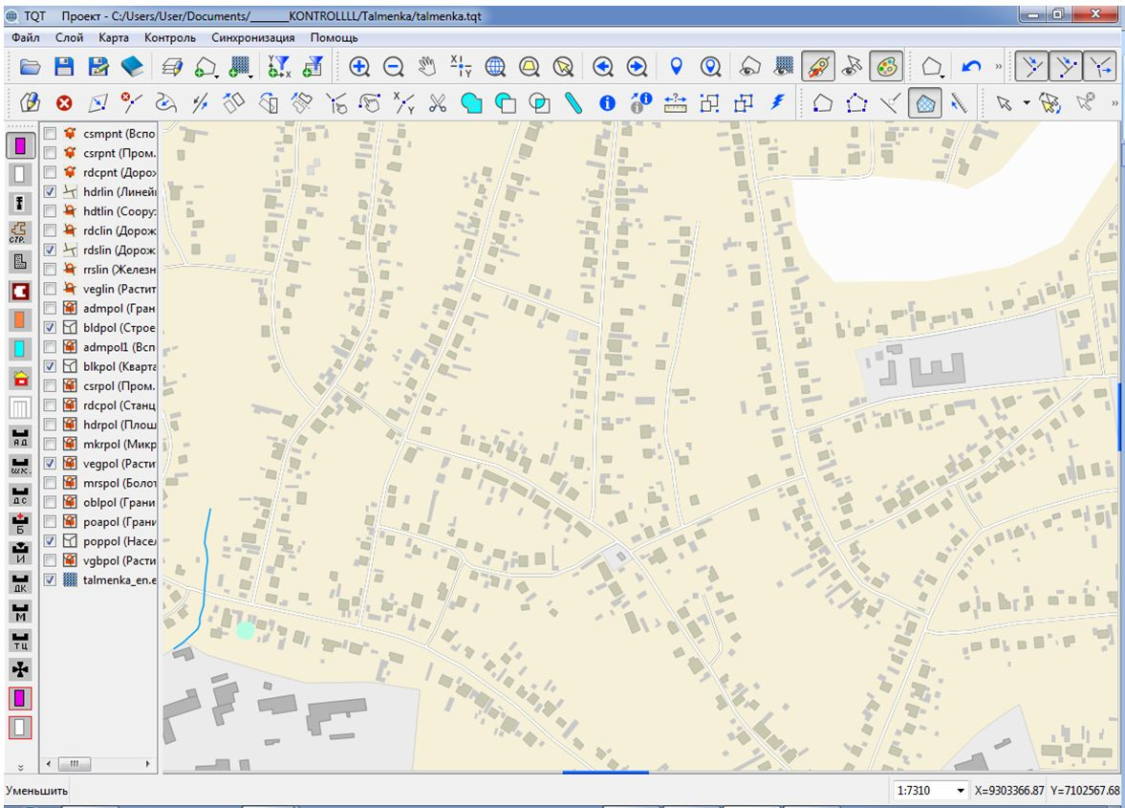
Основная часть экрана, закрашенная серым цветом, представляет рабочее поле системы, в котором отображается растровая и векторная информация.
В верхней части экрана располагается основное меню программы и все функциональные кнопки управления программы.
В левой части экрана расположена панель со списком открытых векторных и растровых слоёв, а так же панель классификатора, раскрываемая при выборе нужного слоя.
В левом нижнем углу экрана расположена информационная строка системы, в которой отображается информация о типах объектах(название слоя; код; пояснение; длинна и площадь) и выполняемых системой функциях.
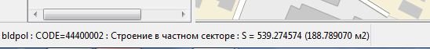
В правом нижнем углу экрана расположена информационная строка о масштабе отображения экрана и координатах X и Y курсора на местности.
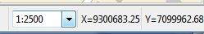
При необходимости Вы можете менять местоположение некоторых элементов окна программы.

Меню системы

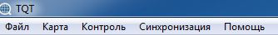
Меню программы содержит следующие подразделы:
"Файл"— подраздел позволяет управлять созданием, сохранением, открытием карты, открытием растровой информации, открытием классификатора и установкой фильтров отображения информации.
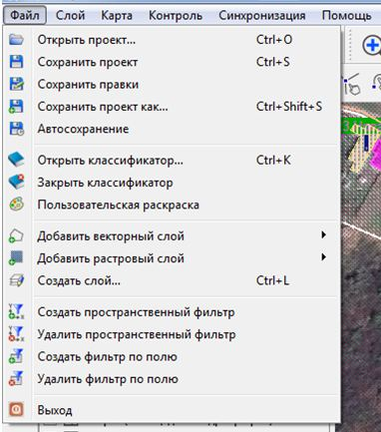

"Слой"— подраздел позволяет управлять слоями их отображение, редактирование, показ всех атрибутивных значений полей.

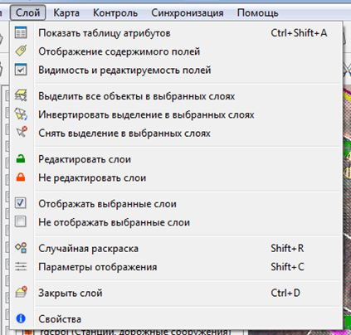

"Карта" — подраздел позволяет изменять настройки редактирования векторных объектов, производить поиск объектов, редактировать отдельные объекты на карте, инспектировать их состав и запускать дополнительные приложения для обработки и контроля информации на карте.

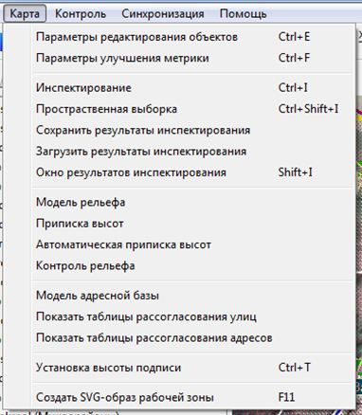

"Контроль" -подраздел, в котором запускаются контроли по геометрии площадных и линейных объектов, удаление двойных точек, разделение комбинированных объектов, а также осуществляется запуск приложений по дополнительной обработке семантики и метрики.
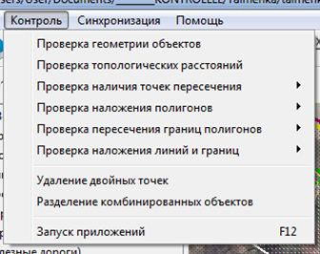
"Синхронизация" -позволяет в синхронном режиме поиск объектов на нескольких источниках информации.
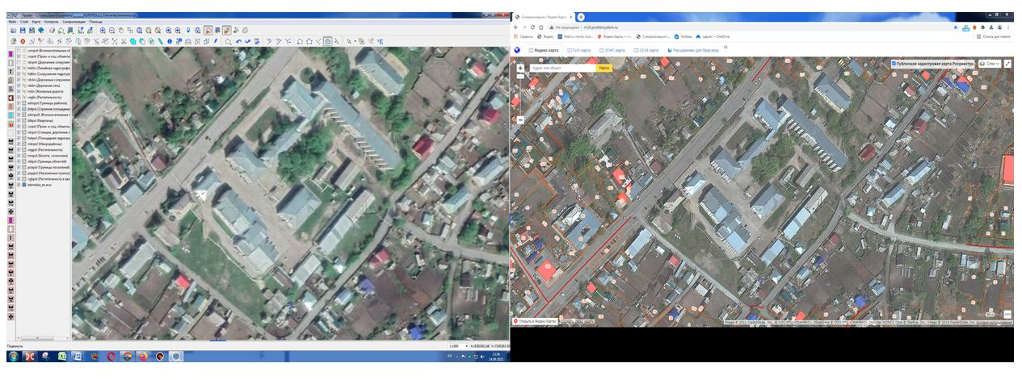
«Помощь» — предоставляет пользователям справочную информацию по программному продукту и ее отдельным кнопкам, а также контактную информацию с разработчиками.

Функциональные кнопки системы

Панель инструментов проекта (все кнопки дублируют функционал меню «Файл»):
 | Открыть проект (Ctrl + O)
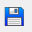 | Сохранить проект (Ctrl + S)
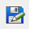 | Сохранить правки
 | Открыть классификатор (Ctrl + K)
 | Создать слой (Ctrl + L)
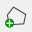 | Добавить векторный слой (Ctrl + V)
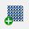 | Добавить растровый слой (Ctrl + R)
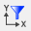 | Создать пространственный фильтр
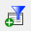 | Создать фильтр по полю

Панель инструментов просмотра карты:
Увеличить
Инструмент для увеличения масштаба в заданном учатке.
Уменьшить
Инструмент для уменьшения масштаба в заданном учатке.
Переместить
Инструмент для перемещения камеры по карте.
Перейти по координатам
Переход по координатам X / Y.
Все содержимое
Изменение масштаба до размеров всех слоев.
Показать в границах слоя
Изменение масштаба до размеров выбранного слоя.
Увеличить до выделенного
Изменение масштаба до размеров выбранных объектов.
Предыдущий вид
Возвращение к предыдущему положению камеры на карте.
Следующий вид
Возвращение к последующему положению камеры (доступно после возвращения к предыдущему виду).
Создать закладку
Создает «закладку» с положением камеры.
Управление закладками
Открывает окно со всеми сохраненными «закладками». Вы можете перейти к любой из них.
Скрыть векторные слои
Скрывает все векторные слои. Обратите внимание, что параметр отображения в панели слоев при этом не меняется.
Скрыть растровые слои
Скрывает все не защищенные растровые слои. Обратите внимание, что параметр отображения в панели слоев при этом не меняется. Как защитить слой от скрытия см. в разделе «Управление слоями».
Скрыть содержимое полей
Скрывает все содержимое полей, выведенное в рабочую область программы.
Показать только выделенные объекты. Отображает только выделенные объекты. Как выделить объекты смотрите в разделе "Выделить объекты".
Показать раскраску в QML

Панель режимов редактирования (подробнее читайте в разделе «Режимы редактирования»):
Создание объекта (C)
Удаление объекта (Del)
Добавление/Сдвиг точки (V)
Удаление точки (K)
Изменение участка (X)
Разворот метрики (F)
Сдвиг объекта (W)
Поворот объекта (Ctrl + W)
Стяжка в точку (T)
Улучшение \ поиск метрики объекта (Ctrl + X)
Разделение объекта (D)
Объединение объектов (J)
Обрезка объектом (H)
Вырезка объектом (Ctrl + H)
Создание буфера (B)
Редактирование семантики (I)
Перекодировка (R)
Измерение длины (L)
Создать комбинированный объект
Разбить комбинированный объект
Показать документ по ссылке / Пользовательская раскраска (Ctrl + C)

Панель отмены действия
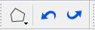
 | Способ создания объектов (1, 2, 3, 4, 5, 6, 7, 8, 9)
 | Отменить (Ctrl + Z)
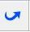 | Восстановить (Ctrl + Alt +Z)
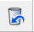 | Показать удаленные объекты (режим восстановления объектов из корзины)

Панель инструментов топологии:
Усадка в точку
Позволяет в процессе создания точки или ее редактирования совместить координаты этой точи с уже существующей точкой на другом объекте.
Усадка на линию
Позволяет в процессе создания или редактирования объекта установить точку на
отрезок другого объекта.
Двигать узел
Позволяет перемещать точки всех объектов с одинаковыми координатами.

Панель параметров индикации объектов:
Начало объекта
Устанавливает режим подсветки начала ломаной линии объекта.
Точки объекта
Устанавливает режим отображения точек ломаной линии объекта
Висячки
Устанавливает режим подсветки концов линейных объектов, которые не лежат на другом линейном или площадном объекте.
На экране одновременно может отображаться ограниченное количество висячих узлов. Если этот лимит превышен — Вы увидите соответствующее сообщение в статусной строке.
Заливка
Устанавливает режим отображения заливки площадных объектов
Направление цифрования
Устанавливает режим отображения направления цифрования объектов
Панель инструментов выделения объектов (подробнее читайте в разделе «Режимы редактирования»):
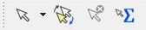
Выделение объектов
Позволяет выбрать один или несколько объектов в слое (прямоугольником, радиусом, произвольным полигоном) ???
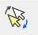 | Инвертировать выделение
Снять выделение во всех слоях
Снимает выделение со всех объектов.
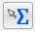 | Операции с выделенными объектами  Устанавливает режим работы со всеми выделенными объектами.

Примечание: Если навести курсор на нужную кнопку - появляется всплывающее окно с ее назначением.
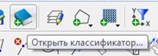

Панель слоев и классификатора
Панель классификатора автоматически меняется в зависимости от загруженного классификатора и выбранного слоя в панели слоев.
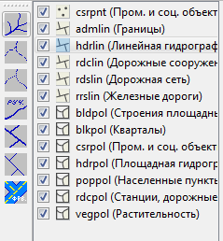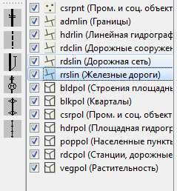
Примечание: если классификатор не открыт — панель классификатора не появится на экране, но Вы так же сможете создать объект в нужном слое.
Вы можете включать и отключать отображение слоев и менять их порядок расположения простым перетаскиванием мыши.
Клик правой кнопкой по слою вызовет контекстное меню управления слоем (подробнее о всех функциях контекстного меню см. в разделе «Управление слоями»):
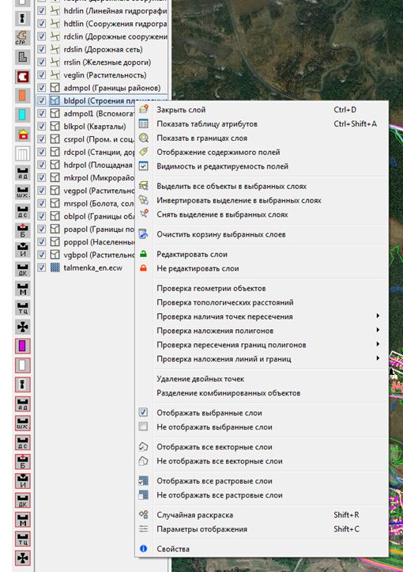

Строка состояния
Строка состояния отображает информацию о состоянии системы и выполняемых функциях в процессе ее работы.
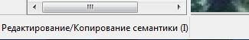

Меню файл

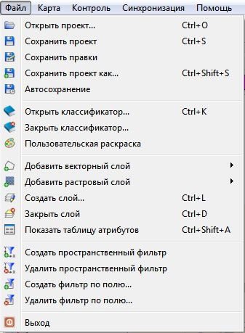

Открыть проект
Команда предназначена для открытия ранее созданного файла проекта. При открытии проекта автоматически загружаются все векторные и растровые слои, классификатор, настройки отображения и редактирования закладки и позиция камеры на карте.
Сохранить проект
Команда предназначена для сохранения всех внесенных исправлений и запись в файл проекта информации об открытых слоях, классификаторе, натройках отображения и редактирования, закладок и позиции камеры на карте.

Сохранить правки
Команда предназначена для сохранения всех внесенных исправлений без записи в файл проекта.
Сохранить проект как
Команда предназначена для сохранения проекта под именем, отличным от уже открытого файла проекта.

Автосохранение

Открыть классификатор
Команда предназначена для открытия классификатора.
Закрыть классификатор
Команда предназначена для закрытия классификатора.

Добавить векторный слой
Команда предназначена для добавления существующих векторных слоев в проект.
Добавить растровый слой
Команда предназначена для добавления растровых слоев в проект.

Добавить PostGis слой
Команда предназначена для добавления слоев с сервера Post GIS. Для добавления слоя необходимо настроить соединение с Вашим Post GIS сервером.
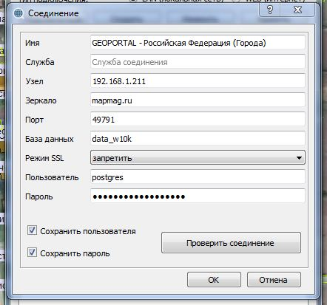
После настройки соединения нажмите кнопку «Подключиться» и выберите нужные слои из списка на сервере.
PostGis сервер позволяет работать с одним набором слоев одновременно нескольким операторам программы.
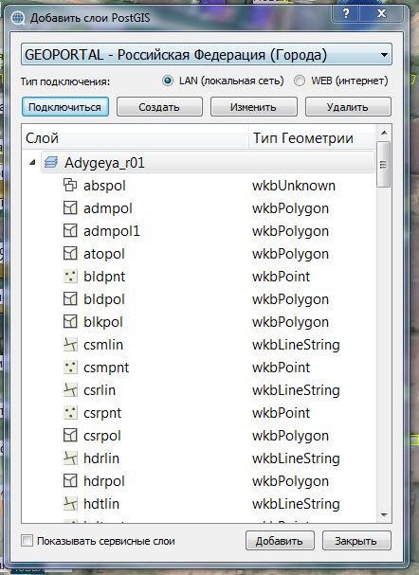

Создать слой
Команда предназначена для создания нового векторного Shape слоя.
Для создания слоя выберите директорию, к которую хотите сохранить файл, введите его имя. Обратите внимание, что для того, что бы классификатор распознал слой — его имя должно быть такое же как в классификаторе (или хотя бы его часть — например слой BLDPOL_TOWN будет расценен как BLDPOL (если такой слой есть в классификаторе).
После этого Вам будет предложено выбрать тип слоя создать список полей для слоя:
Если классификатор открыт — все поля и тип слоя можно настроить «По образцу», выбрав нужный слой в выпадающем списке.
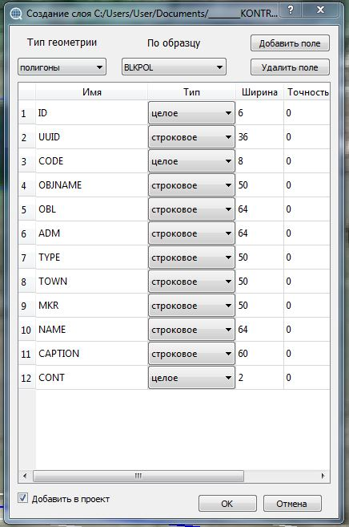

Удалить слой
Команда предназначена для удаления слоя из проекта.

Создать пространственный фильтр
Команда предназначена для фильтра отображения на карте. Вы можете выбрать отдельный объект на карте и задав пространственный фильтр загрузить только те объекты, которые метрически находятся внутри этого объекта.
После установки фильтра для его применения ко всем уже открытым слоям необходимо сохранить проект и открыть его заново.

Удалить пространственный фильтр
Команда предназначена для сброса фильтра отображения на карте по координатам.
После сброса фильтра для применения изменений необходимо сохранить проект и открыть его заново.
Создать фильтр по полю...
Команда предназначена для фильтра отображения на карте по семантике объектов. Вы можете выбрать для загрузки и отображения только объекты с определенными характеристиками.
Формат ввода фильтра [ИМЯ_ПОЛЯ]=[ЗНАЧЕНИЕ]
Например: На исходном материале нужно отобразить только строения частного сектора , не имеющих адресов.
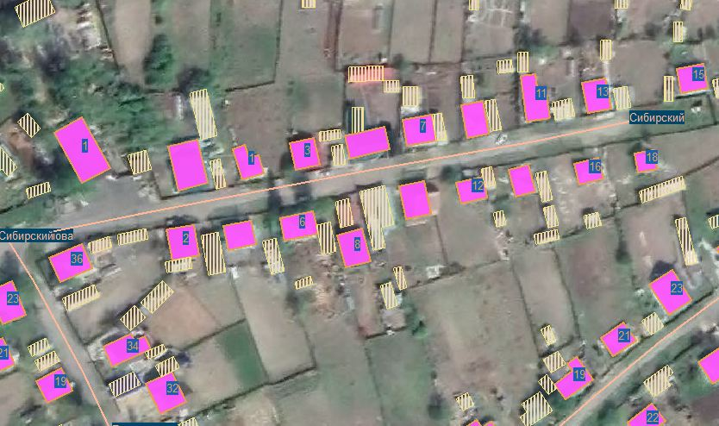
CODE=44400002, NUMBR=0

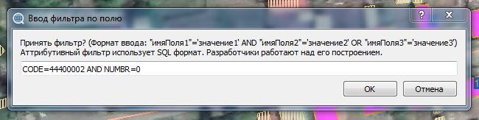
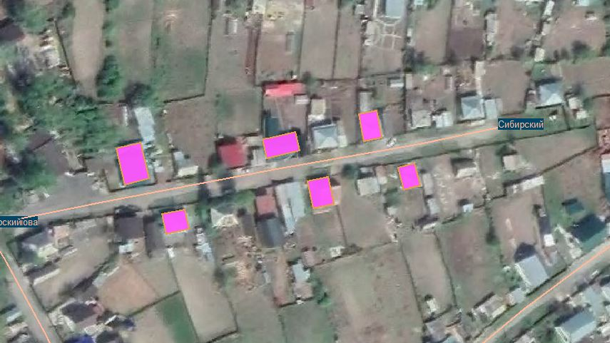
Удалить фильтр по полю...
Команда предназначена для сброса фильтра отображения на карте по семантике объектов.
После сброса фильтра для применения изменений необходимо сохранить проект и открыть его заново.

Выход
Команда предназначена для выхода из программы.
Для выхода из программы выполните команду «Файл\Выход» или нажмите в правом верхнем углу окна приложения кнопку «Закрыть». Программа предложит сохранить проект с открытыми слоями и завершит работу.

Меню карта.

Параметры редактирования объектов
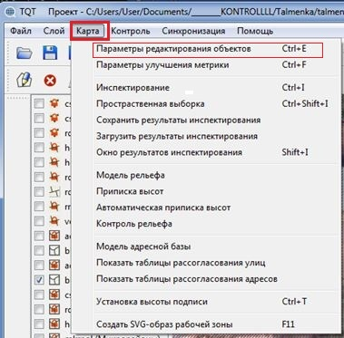
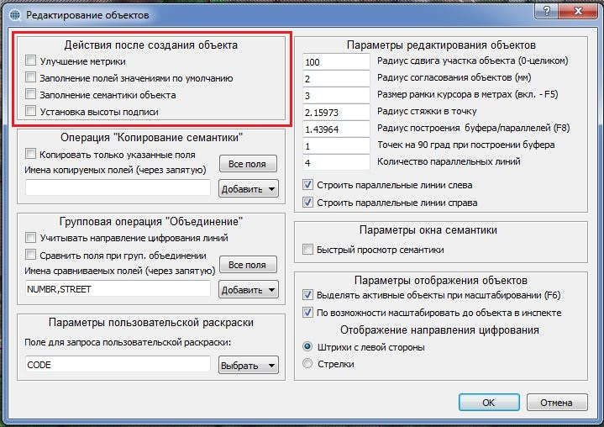

• Блок действий после создания объекта.
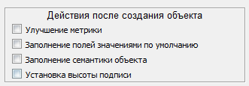
• Параметр «Улучшение метрики» отвечает за автоматическое улучшение метрики объекта, после его создания. Настройки улучшения метрики смотрите в соответствующем разделе.
• Параметр «Заполнение полей значениями по умолчанию» отвечает за автоматическое заполнение полей объектов значениями, настроенными в классификаторе.
• Параметр «Заполнение семантики объекта» отвечает за автоматический вывод бланка заполнения полей объекта после его создания.
• Параметр «Установка высоты подписи» отвечает за автоматическую активацию настройки высоты подписи после ее создания.
• Блок Операция «Копирование семантики » отвечает за перенос отдельных полей объектов при переносе семантики из объекта в объект. Если данный параметр активен — будут переноситься только те поля, которые указаны.
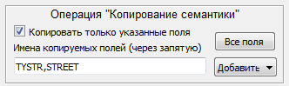
Также можно копировать числовые значения семантики между объектами с добавлением числа N к исходному. Например при присвоении строениям адресов. Для этого напишите число N через дробь, после названия поля в параметрах редактирования объектов.
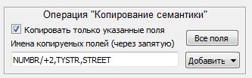
В таком случае к исходящему номеру будет прибавлено значение 2.
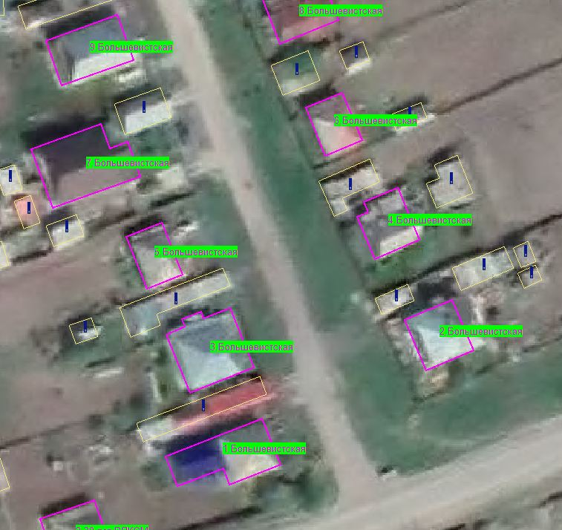

Также можно копировать значение семантики между объектами из одного поля в другое. Для этого записываем поле назначения через символ @ в параметрах редактирования объектов.
Например: нужно перенести полное название микрорайона (поле NAME) из объекта микрорайон в объект кварталы (поле MKR) расположенные в этом микрорайоне.

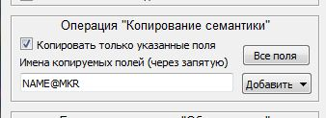

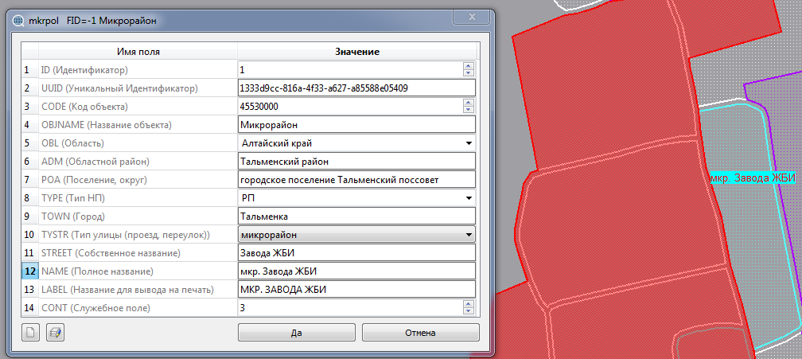

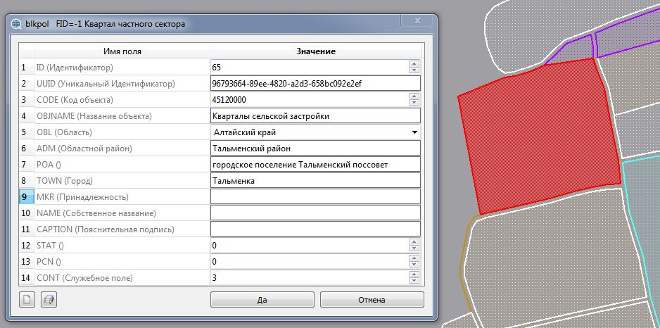
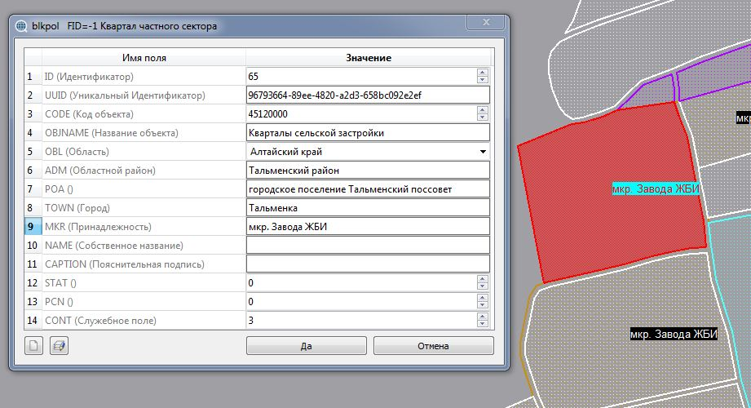
• Блок параметров Групповая операция "Объединение" служит для объединения множество объектов с одинаковой семантикой.
Для чего:
-выделите нужные объекты на карте,
- укажите в параметрах редактирования список полей, значение которых должно совпадать

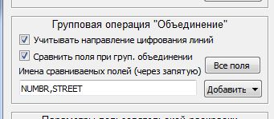

- воспользуйтесь кнопкой объединения объектов
с включенным режимом(кнопкой) "Операции с выделенными объектами". 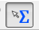

До объединения.
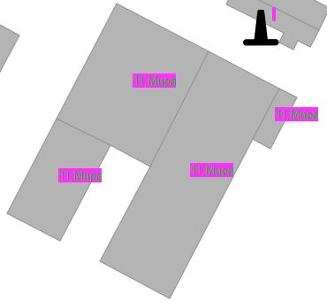

После объединения.

.
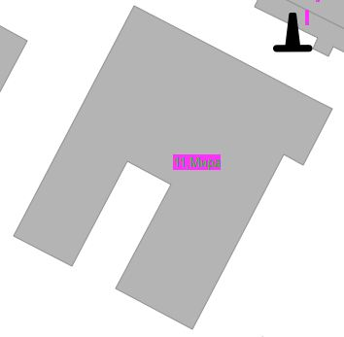

• Блок параметры пользовательской раскраски. Служит для удобства визуального контроля и редактирования объектов с различными характеристиками, Вы можете настроить раскраску объектов по заданным параметрам поверх классификатора.
Например: У нас есть стандартное отображение строений населенного пункта,

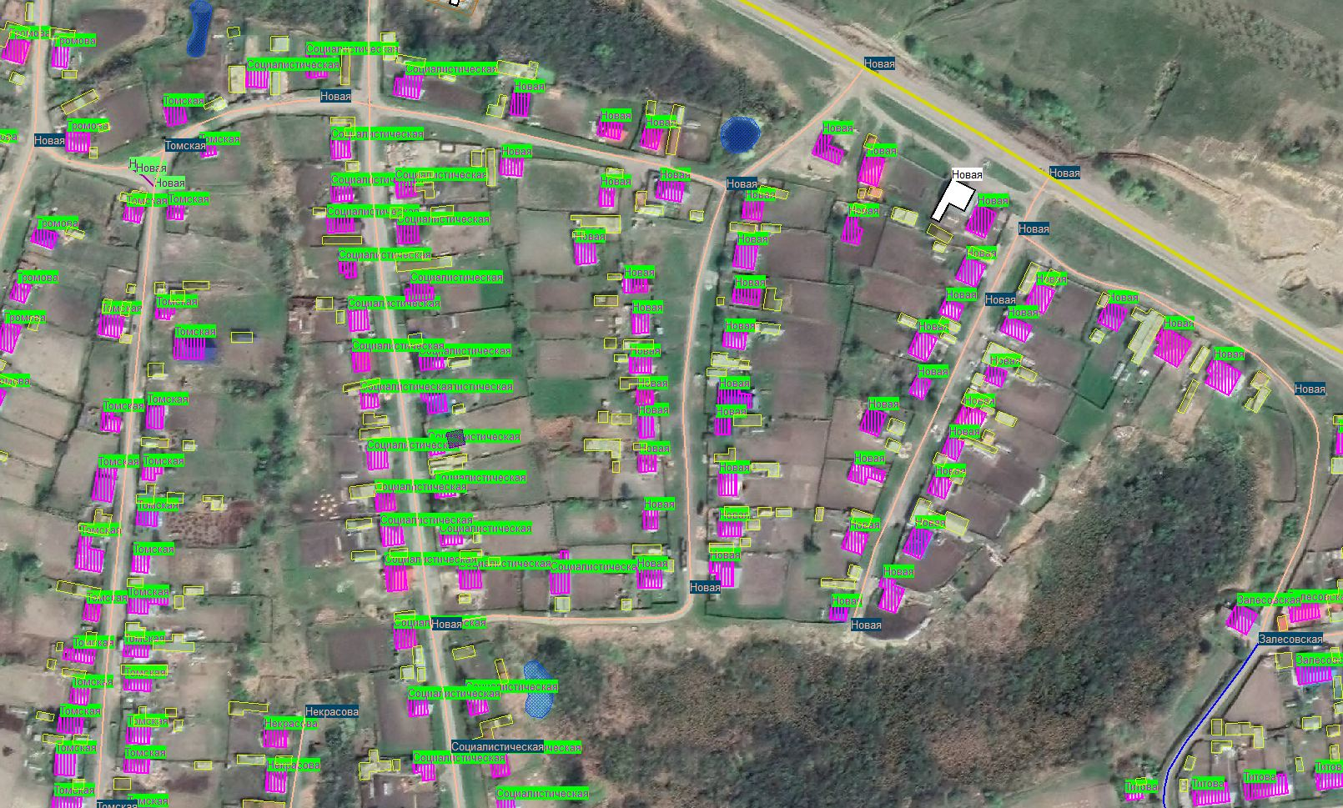

но нам для удобства отображения необходимо выделить из этого массива строения по улице Социалистическая и Новая другим цветом.
для этого в поле запроса пользовательской раскраски заносим нужный параметр. В данном случае STREET(собственное название улицы). Для других задач -соответственно -другие параметры.

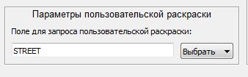

«Пользовательскую раскраску» можно активировать 2-мя способами: либо сочетанием клавиш Ctrl+C, либо нажать на клавишу:

Далее с помощью правой клавиши мыши и выбранного строения на улице "Социалистическая " заходим в меню -редактирование раскраски площадных объектов.
В показанном меню можно отредактировать заливку объекта (ее прозрачность, цвет), а также толщину контура и цвет:

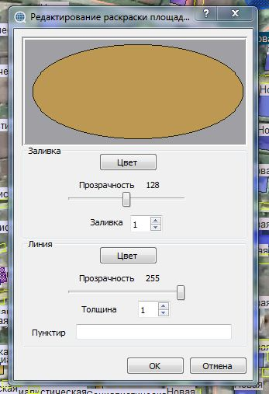

Аналогичным образом редактируем раскраску для строений на улице "Новая"

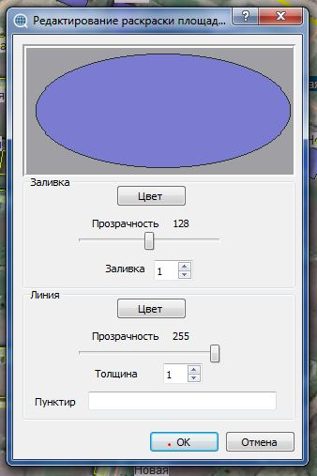

В результате получаем отображение строений с заданными параметрами раскраски:

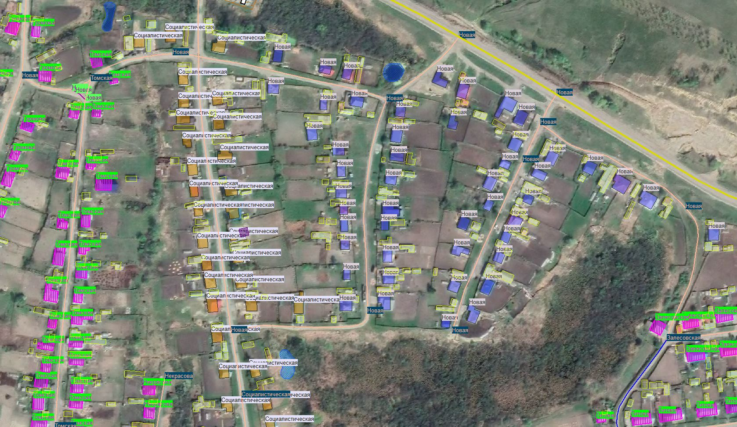

Кроме этого, параметры сохраняются в таблице пользовательской раскраски.
Для того чтобы открыть таблицу нужно зайти в Меню- Файл- Пользовательская
раскраска.

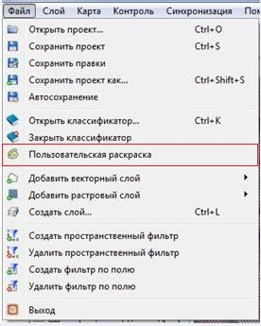

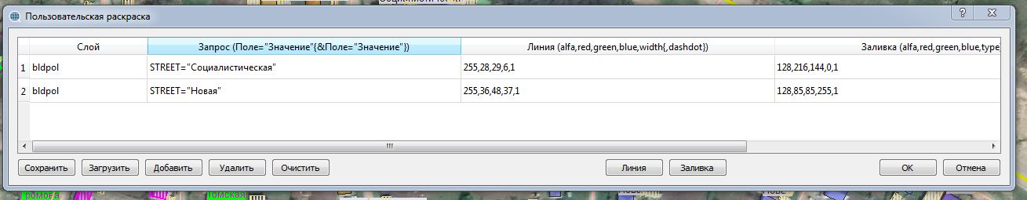

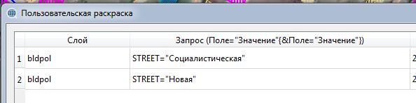

Также запрос подразумевает различные варианты отображения.

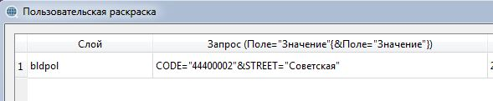

• Блок параметры редактирования объектов

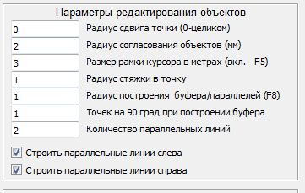

• Параметр «Радиус сдвига точки» отвечает за настройку режима сдвига части объекта (см. раздел «Режимы»). Для сдвига части объекта установите необходимый радиус сдвига, иначе объект будет деформироваться полностью. Операция выполняется с нажатия правой клавиши мыши.
• Параметр "Радиус согласования объектов" устанавливает радиус действия инструмента по притягиванию и согласованию объектов при копировании.
• Параметр "Размер рамки курсора в метрах " позволяет визуально измерять и сравнивать размеры объектов на местности при их создании и редактировании, а также определить допустимое цензовое расстояние при рассогласовании объектов.
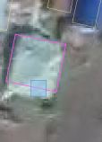
• Параметр «Радиус стяжки в точку» устанавливает радиус действия инструмента «Стяжка в точку». Этот параметр динамически меняется при настройке радиуса с помощью Правой Кнопки Мыши в режиме «Стяжка в точку».
• Параметр «Радиус построения буфера» устанавливает радиус действия инструмента «Создание буфера». Этот параметр динамически меняется при настройке радиуса с помощью Правой Кнопки Мыши в режиме «Создание буфера».
Также, построение буфера можно произвести если указать нужный радиус в таблице "Параметры редактирования объектов."
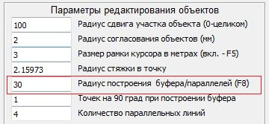
Например:
Если задать радиус построения со знаком "- "
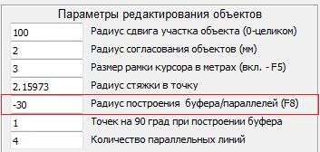
то получим следующий результат:
Красным цветом отображены основные объекты, а белым созданные буферы.
• Параметр «Точек на 90 град при построении буфера» отвечает за сглаживание создаваемого буфера в режиме «Создание буфера»
• Параметр «Количество параллельных линий » позволяет одновременно провести в режиме параллель 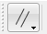 заданное количество параллельных линий объектов.
• Параметры окна семантики.

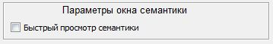

Позволяет быстро посмотреть семантику объекта и выйти из таблицы просто нажав на левую клавишу мыши в любом месте экрана.

• Блок параметры отображения объектов.
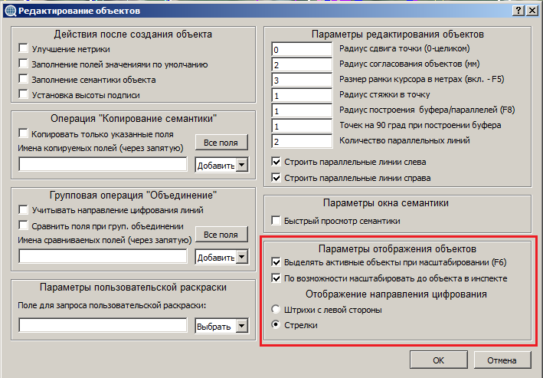

-Позволяют отображать выделенные и инспектируемые объекты при масштабировании целиком.

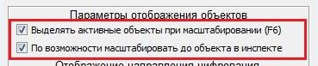

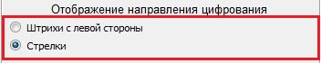
Позволяет отображать направления цифрования объектов с помощью клавиши
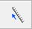 (Ctrl+5).

На выбор есть два режима - штрихами с левой стороны и стрелками.

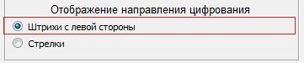
.

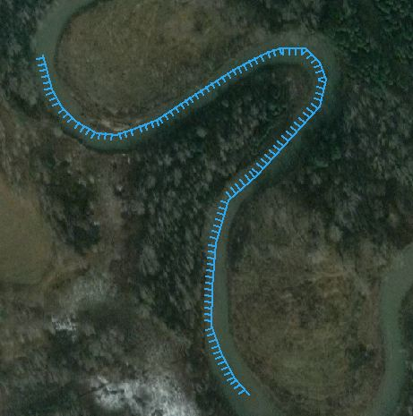

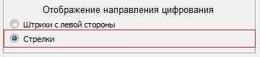
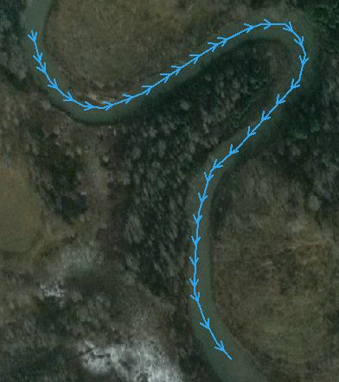

Параметры улучшения метрики
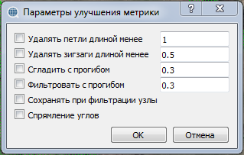
Работают с кнопкой 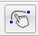 Улучшение метрики объектов.

• Параметр «Удалять петли длиной менее» активирует удаление петель менее указанного параметра для инструментов улучшения метрики:
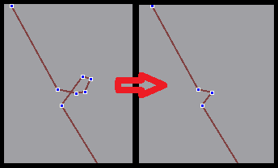

• Параметр «Удалять зигзаги длиной менее» активирует удаление зигзагов менее указанного параметра для инструментов улучшения метрики:
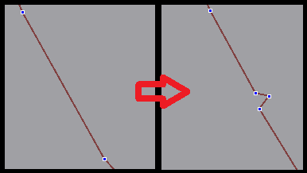

• Параметр «Сгладить с прогибом» активирует сглаживание метрики с указанным параметром дуги для инструментов улучшения метрики:
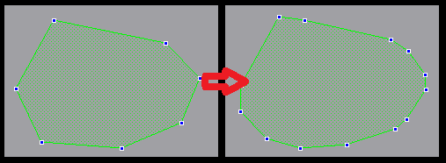
• Параметр «Фильтровать с прогибом» активирует фильтрацию точек объектов с указанным параметром дуги для инструментов улучшения метрики:
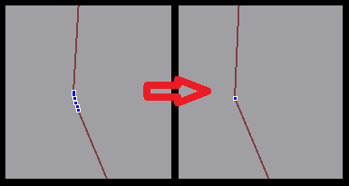

• Параметр «Сохранять при фильтрации узлы» отвечает за сохранение узловых точек (места входа других объектов в выбранный) при фильтрации.
Этот параметр является дополнительным для параметра «Фильтровать с прогибом» и работает только в связке с ним.

• Параметр «Спрямление углов» активирует спрямление углов до 90º для инструментов улучшения метрики. Обратите внимание, что если количество углов не кратно 2, то некоторые углы станут по 45º:
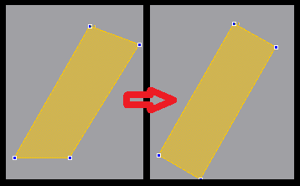

Инспектирование
Команда позволяет производить выборку оцифрованных объектов по определенным параметрам для их последующего просмотра и обработки.
Для выборки объектов, подлежащих инспекции необходимо заполнить поля диалогового окна.
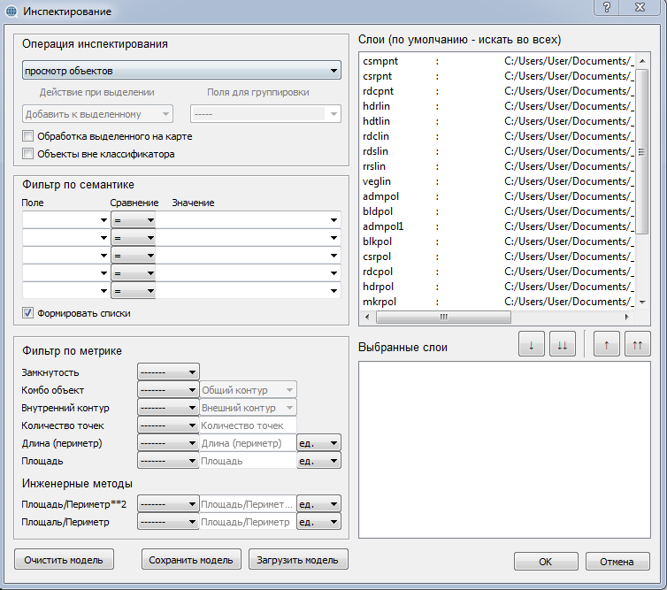
Для начала выберите нужные слои из предлагаемого списка с помощью кнопки
, или -двойной клик левой клавиши мыши по слою автоматически добавит его в список инспектируемых слоев.
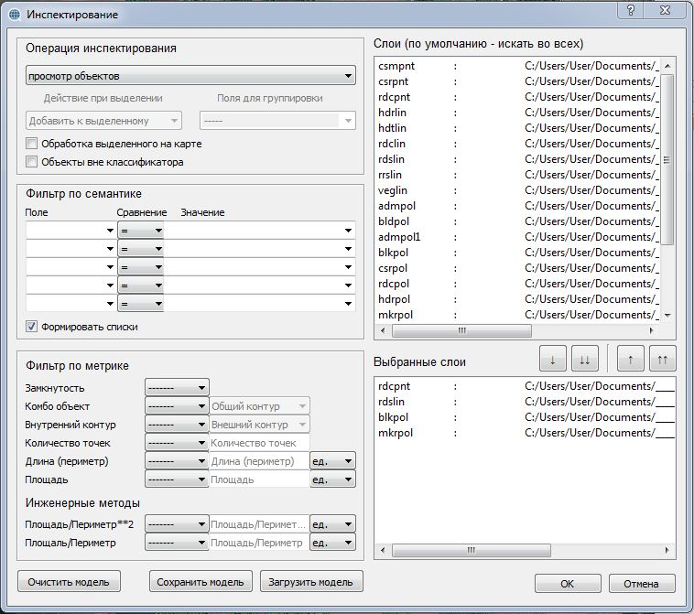
Если вам необходимо инспектировать все слои —выберите кнопку 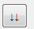
Заполните необходимые параметры объектов — содержимое определенных полей и/или определенные метрические данные объектов.
Если Вам необходимо найти объекты с несколькими различными значениями одного и того же поля используйте разделитель “ ; ”.
Пример поиска объектов со значениями поля CODE =44000000 и 44400000 и количеством точек метрического описания объекта более 8.
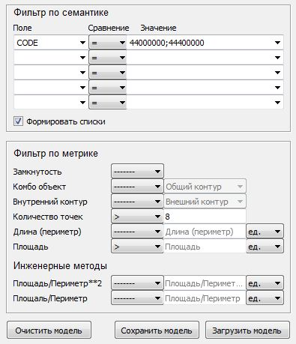

Фильтрация по метрике в инспектировании (Ctrl+I) доступна как в единицах проекции, так и в реальных метрах на местности.
В статусной строке, при выборе объекта, пишутся обе величины.
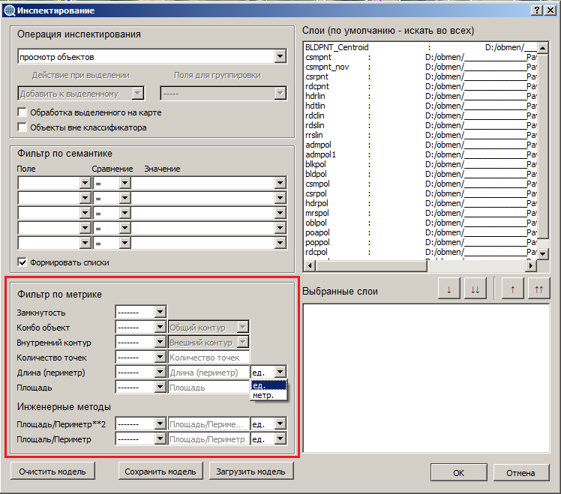
В инспектировании - периметр**2/площадь позволяет найти вытянутые-узкие объекты или наоборот, близкие к квадрату или кругу. Чем выше значение - тем уже объект. Круг всегда примерно равен 12.5

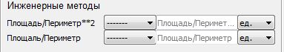

Выберите необходимое действие для объектов:
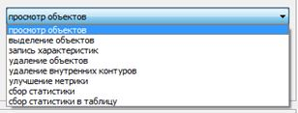

• «Просмотр объектов» предъявит все отвечающие параметрам поиска объекты. Переключение между объектами производится с помощью клавиш “ < “ и “ > “ (предыдущий — следующий, соответственно)
• «Выделение объектов» выделяет объекты с указанными параметрами.
• «Запись характеристик» позволяет записать объектам с указанными параметрами
необходимые значения полей семантики. Формат записи значений полей [ИМЯ_ПОЛЯ1]=[ЗНАЧЕНИЕ1];[ИМЯ_ПОЛЯ2]=[ЗНАЧЕНИЕ2].
Например, для изменения кода (CODE) на «44400000» и этажности (FLOOR) на «5»: CODE=44400000;FLOOR=5
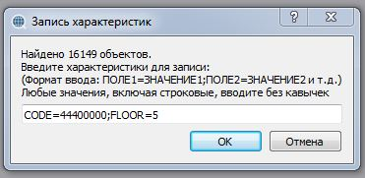
• «Удаление объектов» удаляет объекты с указанными параметрами
• «Удаление внутренних контуров» удаляет внутренние контура у заданных объектов.
• «Улучшение метрики» изменяет метрику объектов с указанными параметрами в соответствии с настройками «Параметров улучшения метрики» (см. раздел «Параметры улучшения метрики»)

• «Сбор статистики» выводит окно со статистикой по выбранным слоям. 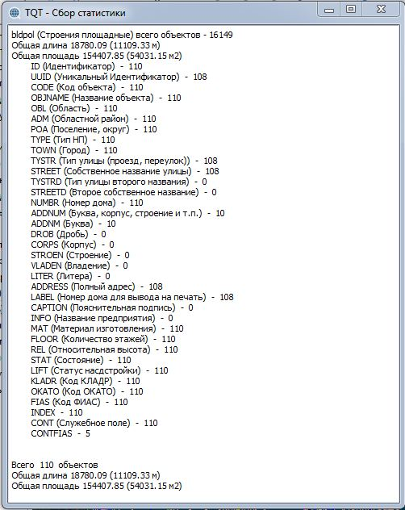
• «Сбор статистики в таблицу» выводит окно со статистикой по выбранным полям. Для сбора статистики так же необходимо выбрать уникальное поле, которое будет отвечать за сортировку объектов по разделам. Например, выберем поле CODE:
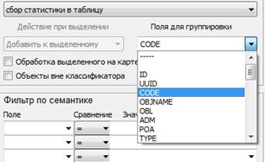
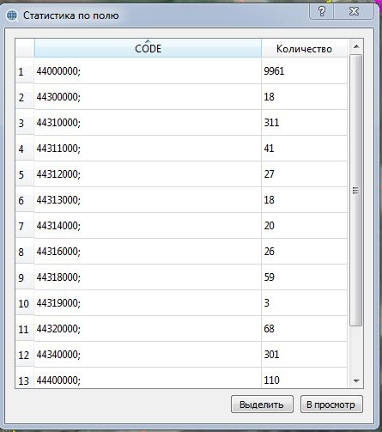

Также сбор статистики в таблицу позволяет узнать, сколько объектов на карте содержится с различными значениями одного или нескольких полей.
Например, вы можете сгруппировать строения по коду и этажности (CODE, FLOOR) и быстро выявить подозрительные значения (слишком высокие частные дома и пр.).
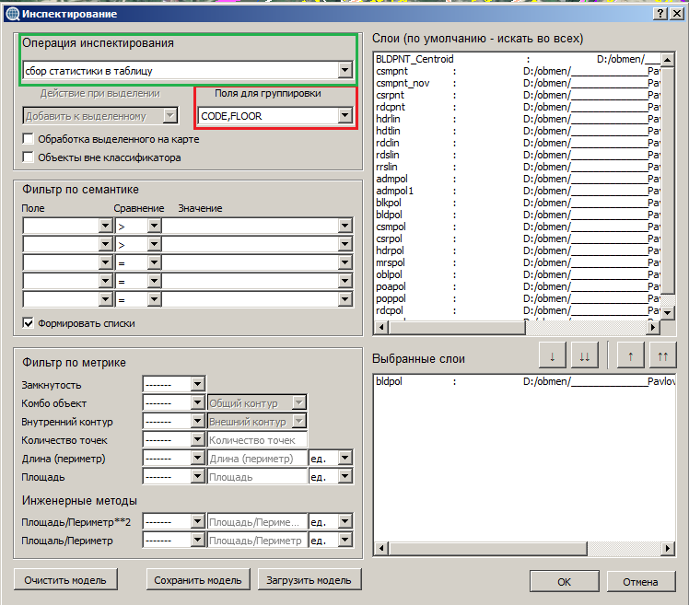

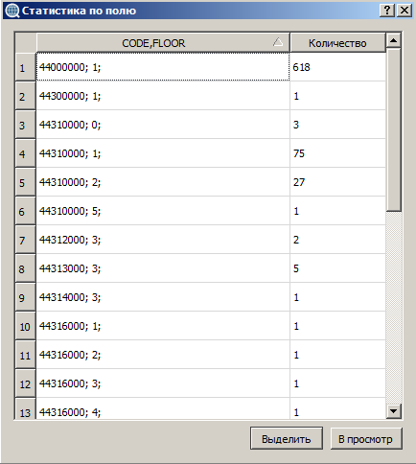

Параметр «Обработка выделенного» 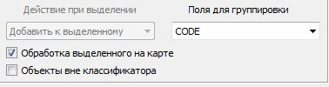
отвечает за обработку заранее выделенных объектов на карте. В случае активации данного параметра будут заблокирован выбор слоя для инспектирования. Вы можете дополнительно сократить количество инспектируемых объектов задав параметры фильтра по значениям полей и метрическим данным.

Параметр «Объекты вне классификатора»
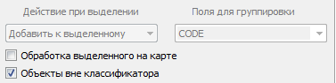
Позволяют найти объекты, коды которых отсутствуют в классификаторе:
Кнопки «Сохранить» и «Загрузить» служат для сохранения и последующей загрузки параметров инспектирования.
Сохранить результаты инспектирования
Позволяет сохранить незавершенный результат инспектирования.
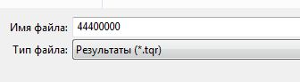

Загрузить результаты инспектирования
Позволяет загрузить и продолжить незавершенный результат инспектирования.
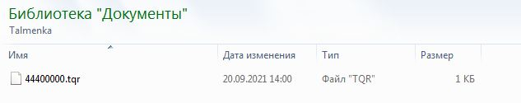

Окно результатов инспектирования
Позволяет быстро перейти к нужному объекту в массиве инспектирования . Провести анализ объекта инспектирования, понять характер ошибки.
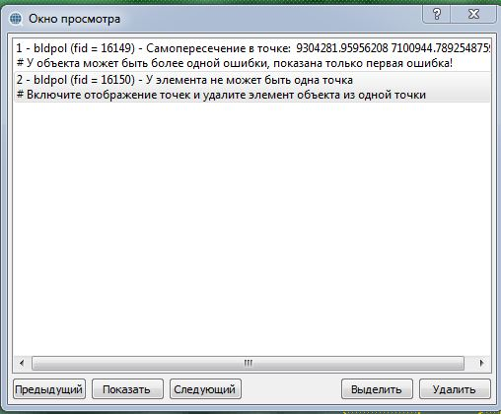

Модель рельефа.
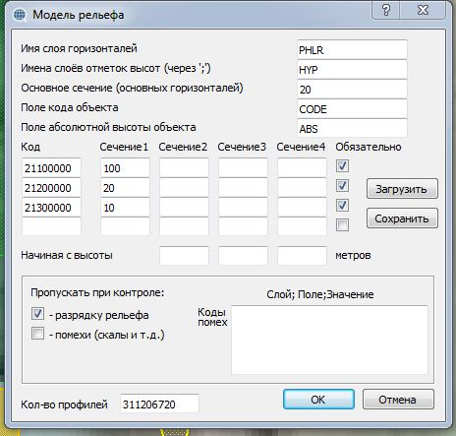
Модель рельефа заполняется для контроля высот горизонталей рельефа.
Приписка высот
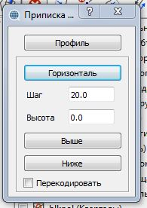
Служит для присвоения высот горизонталей по выбранному профилю.
Автоматическая приписка высот.
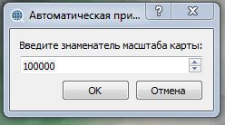
Позволяет программным путем произвести приписку высот горизонталям по отметкам высот планово-высотной основы.
Контроль рельефа
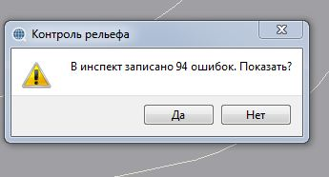
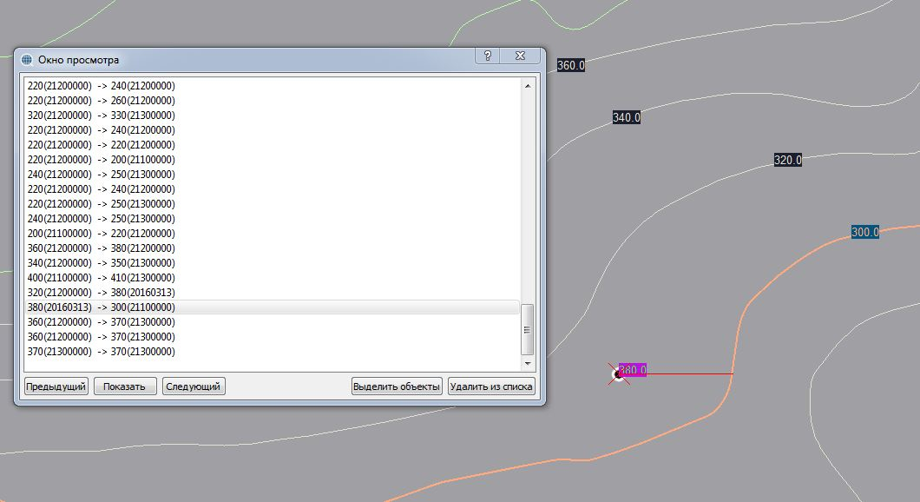

Модель адресной базы
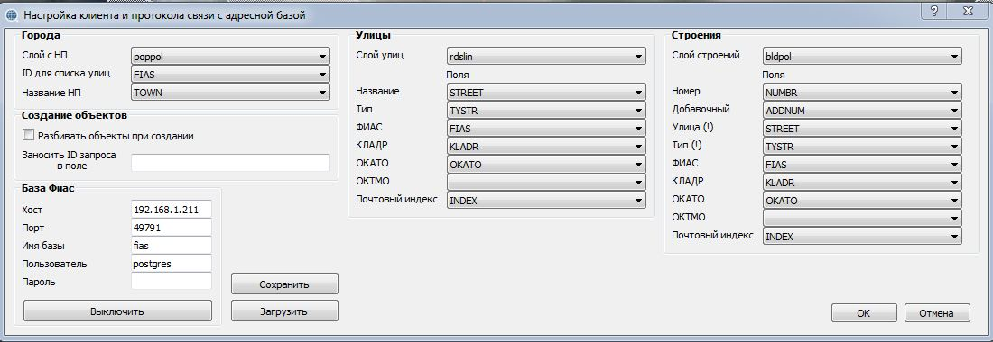

Модель позволяет приписывать улицам и строениям адресную базу на основе ФЕДЕРАЛЬНОЙ ИНФОРМАЦИОННОЙ АДРЕСНОЙ СИСТЕМЫ (ФИАС)

Чтобы настроить модель адресной базы необходимо выполнить следующие действия: например : Для адресной базы города Петропавловск-Камчатский загружаем с сервера !!ADB адресную базу на нужный регион.
1.
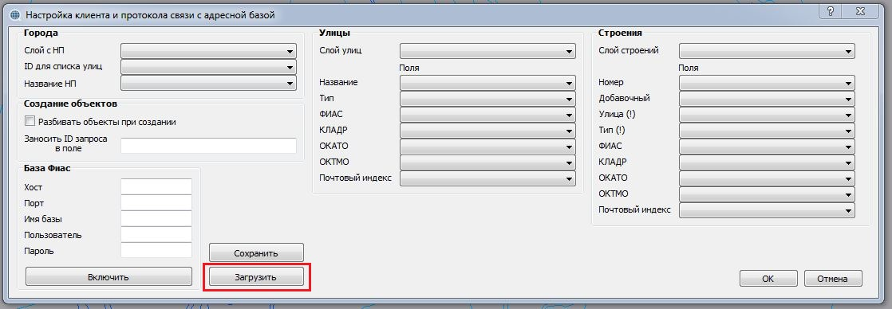
2.
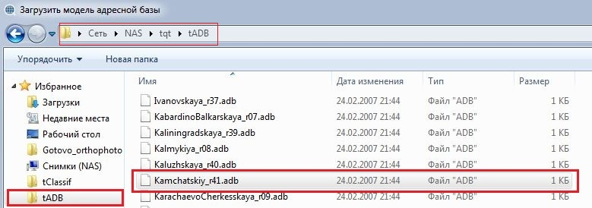
3.
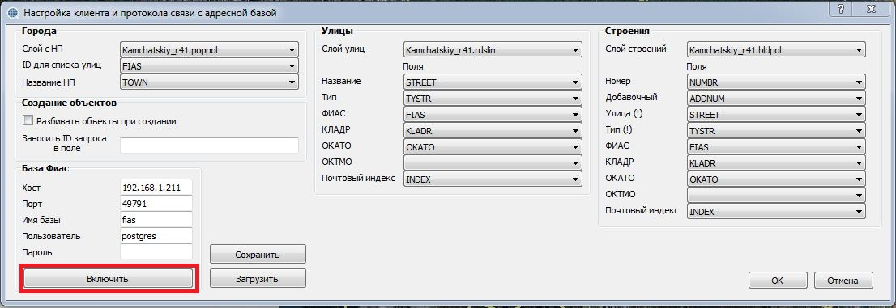

4.
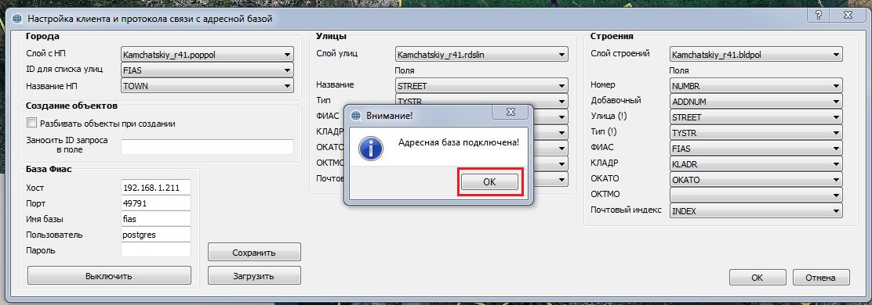

5.
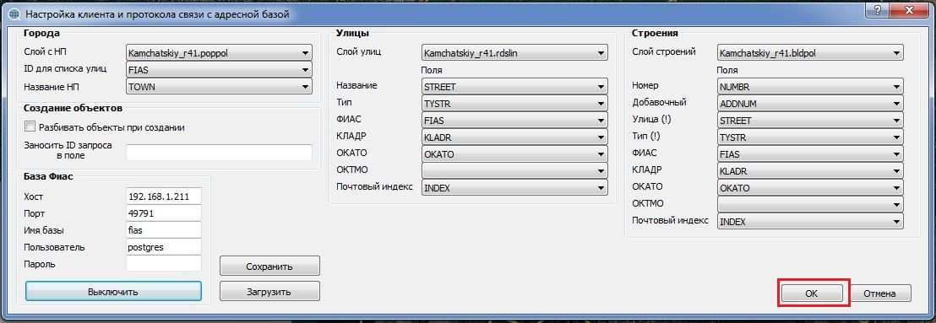
6.
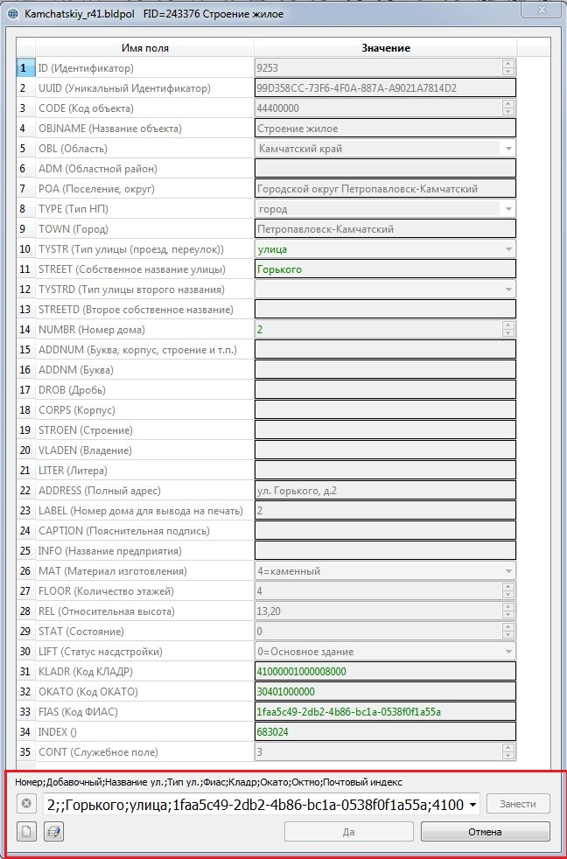
7. Выбираем из таблицы нужный адрес.
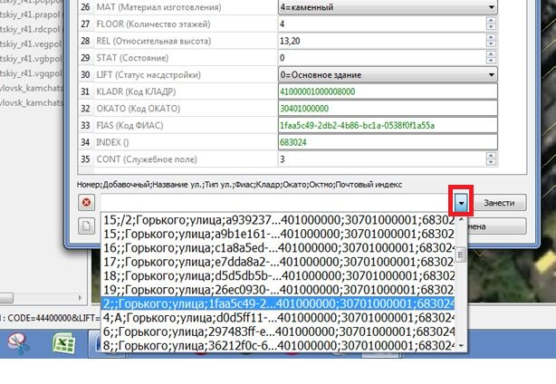

8. Записываем его в таблицу семантики
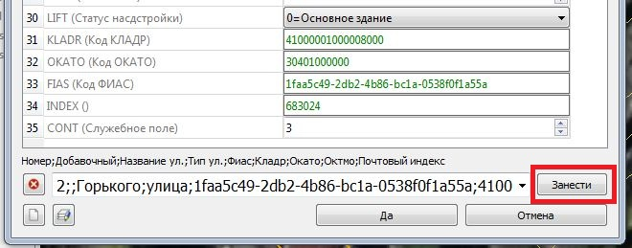

9. Сохраняем.
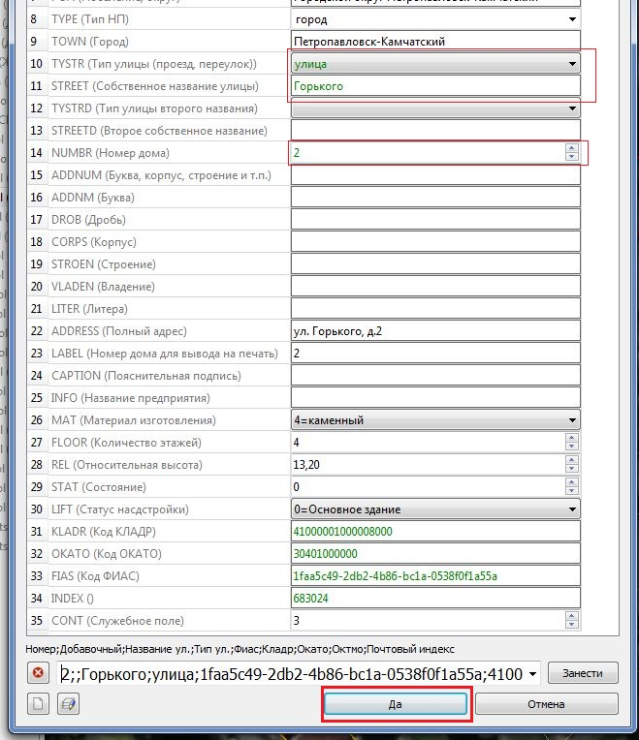

Показать таблицы рассогласования улиц
1.
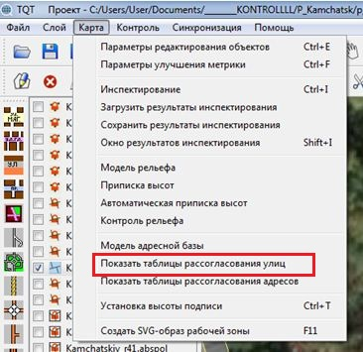

2.
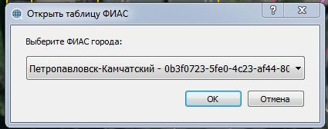

3. Скопировать ФИАС по совпадению
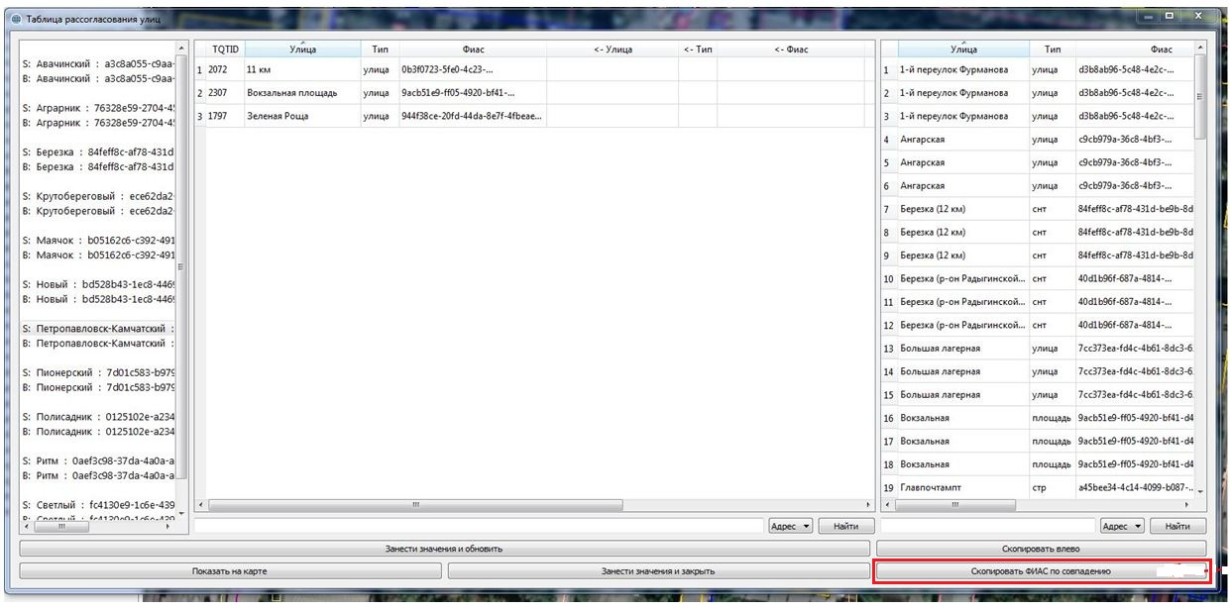

4. Занести значения и обновить.
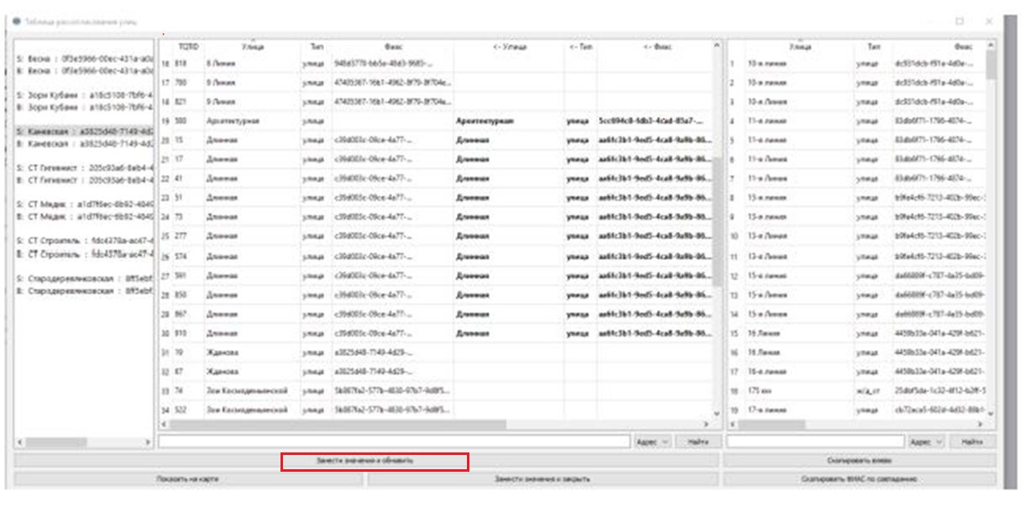

5. В ручном режиме просмотреть совпадение улиц, занести значения и обновить.
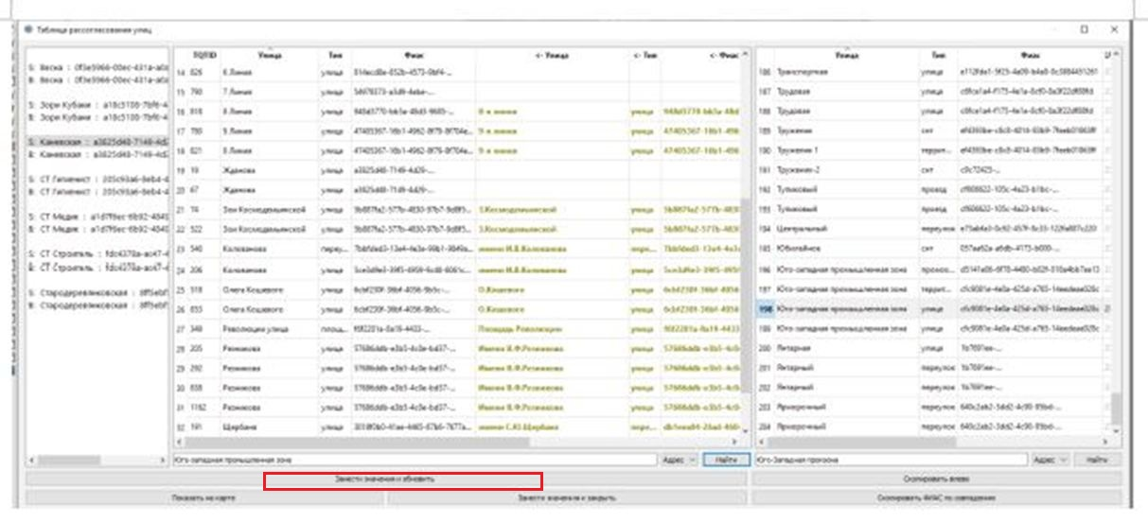
Показать таблицы рассогласования адресов.
Таблицы рассогласования адресов заполняются таким же образом как и таблицы рассогласования улиц.

Установка высоты подписи
Включает режим установки высоты подписи. Для установки высоты кликните по первой точке подписи и установите высоту по растру.

Меню контроль

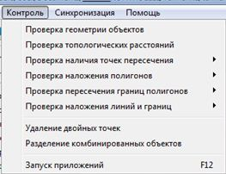

Проверка геометрии объектов
Проверка целостности геометрии объектов. Результатом будут объекты с нарушенной геометрией — такие, как объекты из 1 точки, площадные объекты с «дырками» из 1 точки, незамкнутые площадные объекты, площадные объекты с самопересечениями.
Результат выполнения автоматически записывается в инспектирование. Перемещение между точками с ошибкой производится с помощью клавиш “ < “ и “ > “ (предыдущий —

- Проверка геометрии объектов в большинстве случаев подсказывает, что нужно сделать с объектом.

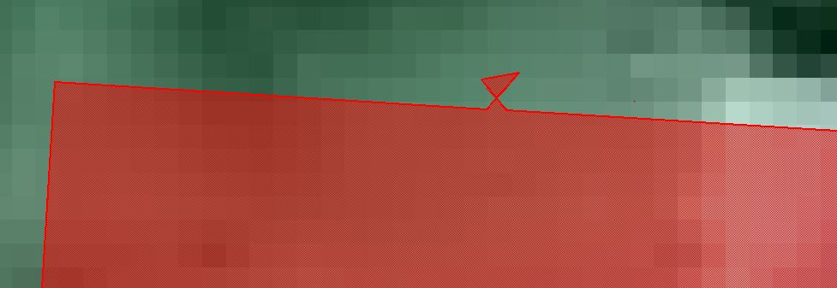

- Обратите внимание на статусную строку при предъявлении координат ошибки или откройте меню "Карта-Окно просмотра".

Проверка топологических расстояний
Проверка нарушений топологического расстояния в выбранных слоях.
Перед запуском необходимо выбрать слои, в которых требуется проверить топологическое расстояние (в единицах измерения в проекции).
Обратите внимание, что в зависимости от настроек системы используемый по умолчанию разделитель дробных частей может отличаться (запятая или точка).
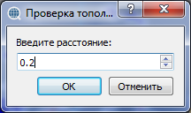
После запуска укажите максимальный порог, при котором расстояние будет считаться ошибкой.
Ход выполнения операции отображается в строке состояния.
Результат выполнения автоматически записывается в инспектирование. Перемещение между точками с ошибкой производится с помощью клавиш “ < “ и “ > “ (предыдущий — следующий, соответственно).

Проверка наличия точек пересечения.
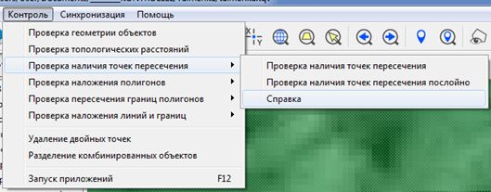

Проверка наличия точек пересечения
Проверка наличия точек пересечения послойно

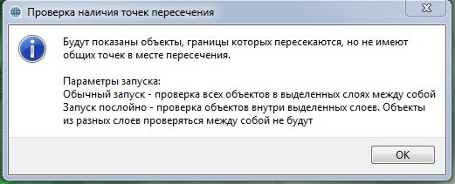

Проверка наложения полигонов
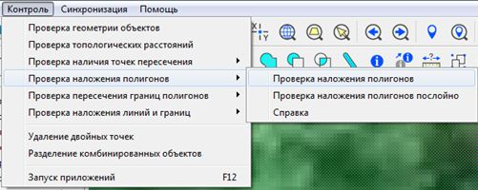
Проверка наложения полигонов
Проверка наложения полигонов послойно
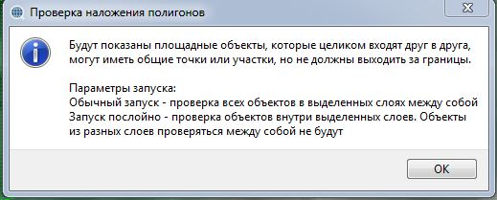

Проверка пересечения границ полигона
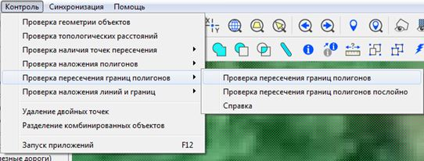

Проверка пересечения границ полигонов
Проверка пересечения границ полигонов послойно
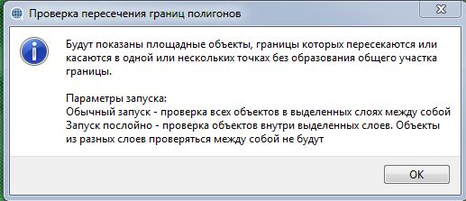

Проверка наложения линий и границ
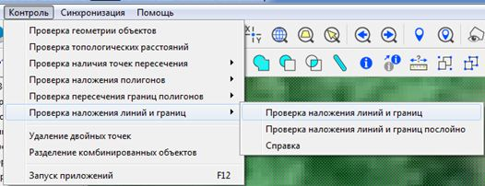
Проверка наложения линий и границ
Проверка наложения линий и границ послойно
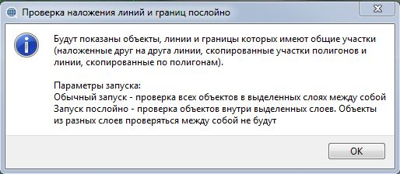

Ход выполнения операции отображается в строке состояния. Результат выполнения автоматически записывается в инспектирование. Перемещение между точками с ошибкой производится с помощью клавиш “ < “ и “ > “ (предыдущий — следующий, соответственно).

Удаление двойных точек
При запуске программы автоматически удаляются двойные точки ( несколько точек одного объекта с одинаковыми координатами) .
Разделение комбинированных объектов.
При запуске программы автоматически разделяются все комбинированных объекты.

Запуск приложений
Команда предназначена для выполнения внешних обработок без выхода из TopoQt.
Обработки могут быть написаны на любом языке программирования (C++, Python).
Обратите внимание, если Вы добавляете скрипт, написанный на интерпретируемом языке программирования (такие как Python) – необходимо первым параметром задать путь до интерпретатора (python.exe), вторым (через пробел) — путь до самого скрипта.
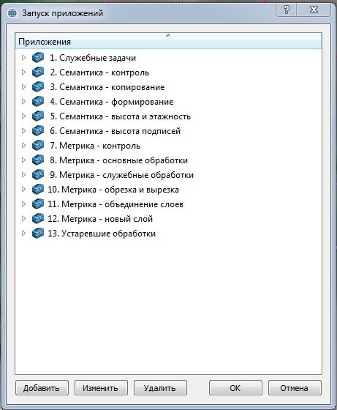

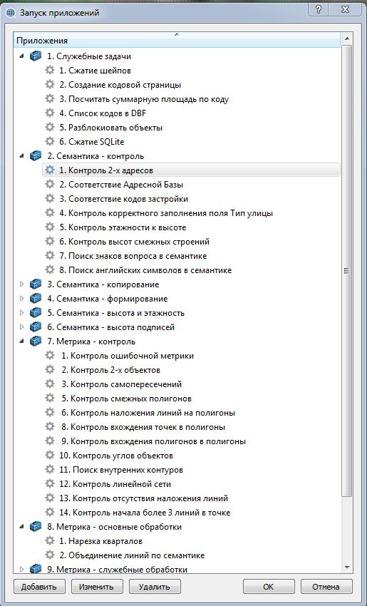

После добавления обработки в список ее можно запустить. Обратите внимание, что стандартно обработка запускается в скрытом режиме (при работе с python – окно консоли интерпетатора показано не будет) и для отображения хода процесса скрипт обработки должен содержать соответствующий код.
При запуске обработки выполняется автоматическое сохранение проекта, запускается непосредственно выбранный скрипт, после его выполнения проект снова открывается и Вы можете продолжить работу.

Режимы редактирования:
Создание объекта:
Для создания объекта выберите в панели слоев нужный слой. Если Вы открыли классификатор — Вы так же можете выбрать нужный объект из классификатора. Далее необходимо выбрать нужный способ создания объекта (кнопка . 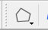) .
Подробнее о способах создания описано в разделе "Способы создания" на стр.74 .
Узловые точки объекта создаются нажатием Левой Кнопки Мыши. Для удаления последней созданной точки нажмите Пробел.
Можно скопировать участок с другого объекта. Для этого в процессе создания объекта зажмите клавишу Ctrl и кликните по объекту, по которому будет производится усадка. Объект выделится красным цветом, его номер, код и название будут выведены в строке состояния, а выбранная точка высветится желтым квадратом. Щелчком Левой Кнопки Мыши укажите конечную точку создаваемого объекта. Если объект, на который производится усадка, замкнут, то конечная точка также высветится желтым квадратом и программа потребует указать точку внутри копируемого участка. Затем программа скопирует указанный участок и высветит объект, на который производилась усадки определенным в классификаторе цветом. После этого необходимо продолжать создание объекта.
Существует несколько вариантов завершения создания объекта. Можно просто закончить объект нажатием Правой Кнопки Мыши или замкнуть объект, нажав клавишу Z. Можно при создании линейного объекта №1 подсоединиться к другому линейному объекту №2 такого же кода, подведя курсор к одному из его концов и нажать клавишу A. При этом мы сформируем единый общий объект с характеристика объекта №1.
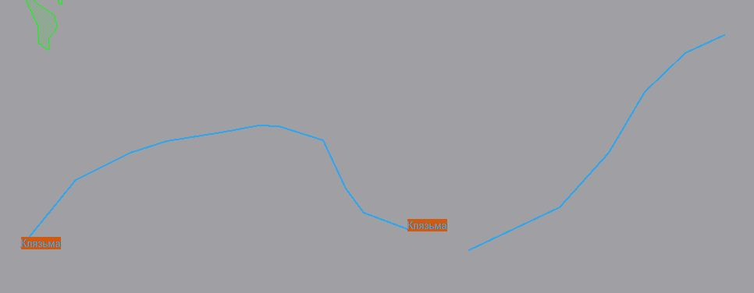
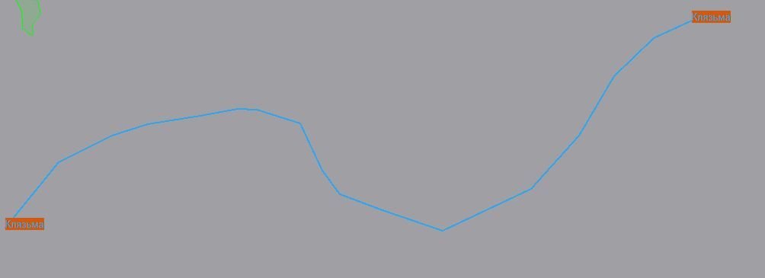

В режиме «Создание объекта» можно также продолжить уже существующий объект. Для этого необходимо подсоединиться к другому объекту такого же кода, подведя курсор к одному из его концов, и нажать Правую Кнопку Мыши. Далее продолжить создание объекта, как описано выше.
Удаление объекта:
Установите курсор на выбранном объекте и нажмите Левую Кнопку Мыши. Объект выделится красным цветом, его номер, код и название будут выведены в строке состояния системы. Выбор другого объекта осуществляется нажатием Правой Кнопки Мыши. Подтвердите выбор объекта нажатием Левой Кнопки Мыши.
Можно удалить не весь объект, а только замкнутый контур внутри него(дырку). Для этого необходимо установить курсор на дырку и нажать Левую Кнопку Мыши. Объект выделится красным цветом, его номер, код и название будут выведены в строке состояния системы. Выбор другого объекта осуществляется нажатием Правой Кнопки Мыши. Подтвердите выбор объекта нажатием Левой Кнопки Мыши.
Добавление/сдвиг точки:
Установите курсор в нужном месте редактируемого объекта и нажмите Левую Кнопку Мыши. Объект выделится красным цветом, его номер, код и название будут выведены в строке состояния, а выбранная точка привяжется к курсору «резиновой» нитью.
Если в этом месте на объекте отсутствует точка, то система ее сформирует. Переместите выбранную точку в нужное место и еще раз нажмите левую кнопку мыши.
Если начинать сдвиг не с Левой, а с Правой Кнопки Мыши то будут пропорционально двигаться и соседние точки, лежащие в радиусе, указанном параметром «Радиус сдвига точки» в диалоге «Параметры редактирования объектов».
Выбор другого объекта осуществляется нажатием правой кнопки мыши.
Удаление точки:
Установите курсор в нужном месте редактируемого объекта и нажмите Левую Кнопку Мыши. Объект выделится красным цветом, его номер, код и название будут выведены в строке состояния, а выбранная точка будет выделена желтым квадратом. Выбор другого объекта осуществляется нажатием правой кнопки мыши. Для подтверждения операции вторично нажмите левую кнопку мыши.
Изменение участка:
Установите курсор в нужном месте редактируемого объекта и нажмите Левую Кнопку Мыши. Начальная точка участка (если в этом месте ее нет, то будет создана) выделится желтым квадратом и соединится с курсором «резиновой» нитью. Выбор другого объекта осуществляется нажатием Правой Кнопки Мыши. Оцифруйте участок по-новому, как описано в режиме «Создание объекта» (доступны способы: ручной, 90º и сплайн). Для завершения операции дважды кликните по тому же объекту в необходимом месте. Если изменяемый объект площадной, то конечная точка также высветится желтым квадратом и программа потребует указать точку на участке, который надо изменить. Если редактируемый участок принадлежит нескольким объектам, то все они будут исправлены.
Разворот метрики:
Включите подсветку направления цифрования объектов с помощью специально пиктограммы на панели параметров индикации объектов. Установите курсор на нужном линейном или площадном объекте и нажмите Левую Кнопку Мыши. Объект выделится красным цветом, его номер, код и название будут выведены в строке состояния системы. Выбор другого объекта осуществляется нажатием Правой Кнопки Мыши. Подтвердите выбор объекта нажатием Левой Кнопки Мыши. Программа развернет метрику объекта.
Сдвиг объекта:
Установите курсор на выбранном объекте и нажмите Левую Кнопку Мыши. Объект выделится красным цветом, его номер, код и название будут выведены в строке состояния системы. Выбор другого объекта осуществляется нажатием Правой Кнопки Мыши. Переместите объект в нужное место на карте и завершите операцию повторным нажатием Левой Кнопки Мыши.
Режим «Сдвиг объекта» имеет дополнительную функцию копирования - если начинать сдвиг не с Левой, а с Правой Кнопки Мыши то старый объект останется на месте и будет создана его копия.
Поворот объекта:
Установите курсор в том месте редактируемого объекта, вокруг которого будет вращаться объект и нажмите Левую Кнопку Мыши. Объект начнет вращаться при движениях мыши, его номер, код и название будут выведены в строке состояния. Если в этом месте на объекте отсутствует точка, то система ее сформирует. Поверните объект как необходимо и еще раз нажмите Левую Кнопку Мыши.
Если начинать сдвиг не с Левой, а с Правой Кнопки Мыши то старый объект останется на месте и будет создана его копия.
Стяжка в точку:
Чтобы задать радиус стяжки нажмите правую кнопку мыши и двигайте до достижения нужного радиуса. Затем повторно нажмите правую кнопку мыши.
Щелкните левой кнопкой мыши в том месте, в которое нужно произвести стяжку. Место подсветится маленьким желтым квадратом и высветится круг стяжки. Можно отказаться от стяжки, щелкнув правой кнопкой мыши. Подтверждение операции производится повторным нажатием на левую кнопку мыши. Все точки линейных и площадных объектов, а так-же все точечные объекты, попавшие в круг, будут стянуты в центр круга.
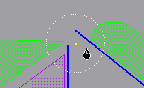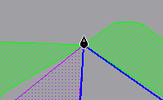
Улучшение / поиск метрики объекта:
Установите параметры в диалоге «Параметры улучшения метрики». Установите курсор на нужном линейном или площадном объекте и нажмите Левую Кнопку Мыши. Объект выделится красным цветом, его номер, код и название будут выведены в строке состояния системы. Выбор другого объекта осуществляется нажатием Правой Кнопки Мыши. Подтвердите выбор объекта нажатием левой кнопки мыши. Программа обработает метрику объекта в соответствии с установленными параметрами
Режим «Улучшение метрики» позволяет производить поиск оцифрованного объекта по слоям и классификатору. Для этого щелчком Правой Кнопки Мыши выберите нужный объект, затем подтвердить щелчком Левой Кнопки мыши. Система автоматически выберет слой и код объекта в классификаторе.
Разделение объекта:
Для разделения линейного объекта установите курсор в нужном месте редактируемого объекта и нажмите Левую Кнопку Мыши. Объект выделится красным цветом, его номер, код и название будут выведены в строке состояния системы, а выбранная точка выделится желтым квадратом. Выбор другого объекта или точки осуществляется нажатием Правой Кнопки Мыши. Выберите нужную точку и подтвердите выбор нажатием левой кнопки мыши. Объект разделится на две части.
Для разделения площадного объекта установите курсор на границе редактируемого объекта и нажмите Левую Кнопку Мыши в нужном месте. Объект выделится красным цветом, его номер, код и название будут выведены в строке состояния системы, а выбранная точка выделится желтым квадратом, оцифруйте участок, делящий объект на две части, как описано в режиме «Создание объекта» (доступны способы создания: ручной, 90º и сплайн). Чтобы завершить операцию поставьте последнюю точку на границе редактируемого объекта. Объект разделится на две части. Оцифрованный участок «разрезания» не должен пересекать сам себя.
Выбор другого объекта или точки осуществляется нажатием Правой Кнопки Мыши.
Объединение объектов:
Для объединения линейных объектов установите курсор на конце первого объекта и нажмите Левую Кнопку Мыши. Объект выделится красным цветом, его номер, код и название будут выведены в строке состояния системы. Выбор другого объекта осуществляется нажатием Правой Кнопки Мыши. Установите курсор на конце второго линейного объекта и нажмите Левую Кнопку Мыши. Объект выделится красным цветом, его номер, код и название будут выведены в строке состояния. Выбор другого объекта осуществляется нажатием Правой Кнопки Мыши. Подтвердите свой выбор нажатием Левой Кнопки Мыши. Объекты объединятся в один. Значения полей у объединенного объекта установятся от первого объекта.
Для объединения площадных объектов установите курсор на границе первого объекта и нажмите Левую Кнопку Мыши. Объект выделится красным цветом, его номер, код и название будут выведены в строке состояния системы. Выбор другого объекта осуществляется нажатием Правой Кнопки Мыши. Установите курсор на границе второго объекта и нажмите Левую Кнопку Мыши. Объект выделится красным цветом, его номер, код и название будут выведены в строке состояния системы. Выбор другого объекта осуществляется нажатием Правой Кнопки Мыши. Объекты объединятся в один. Значения полей у объединенного объекта установятся от первого объекта.
Обрезка объектом:
Выберите объект для вырезания установите на границе этого объекта курсор и нажмите левую кнопку мыши. Объект выделится красным цветом, его номер, код и название будут выведены в строке состояния системы. Перебор других объектов осуществляется нажатием Правой Кнопки Мыши. Установите курсор на площадной объект, которым будет произведена вырезка, и нажмите Левую Кнопку Мыши. Объект выделится красным цветом, его номер, код и название будут выведены в строке состояния. Выбор другого объекта осуществляется нажатием Правой Кнопки Мыши. Подтвердите выбор нажатием Левой Кнопки Мыши. Произойдет операция обрезки второго объекта из первого (от первого объекта остается только то, что лежит снаружи второго объекта).
Вырезка объектом:
Выберите объект для вырезания установите на границе этого объекта курсор и нажмите Левую Кнопку Мыши. Объект выделится красным цветом, его номер, код и название будут выведены в строке состояния системы. Перебор других объектов осуществляется нажатием Правой Кнопки Мыши. Установите курсор на площадной объект, которым будет произведена вырезка, и нажмите Левую Кнопку Мыши. Объект выделится красным цветом, его номер, код и название будут выведены в строке состояния. Выбор другого объекта осуществляется нажатием правой кнопки мыши. Подтвердите выбор нажатием Левой Кнопки Мыши. Первый выбранный объект обрежется вторым (от первого объекта остается только то, что лежит внутри второго объекта).
Создание буфера:
Создание площадного объекта вокруг выбранного объекта с заданным отступом. Для создания буфера выберите Левой Кнопкой Мыши нужный объект (для переключения между смыкающимися объектами нажмите Правую Кнопку Мыши) и подтвердите действие Левой Кнопкой Мыши Радиус отступа задается нажатием Правой Кнопки Мыши.
Примечание — операция создает только полигональные объекты.
Редактирование семантики:
Установите курсор на границу редактируемого объекта и нажмите Левую Кнопку Мыши. Объект выделится красным цветом, его номер, код и название будут выведены в строке состояния. Перебор других объектов осуществляется нажатием правой кнопки мыши. Подтвердите выбор нажатием Левой Кнопки Мыши. Введите нужные значения характеристик в диалоговом окне редактирования семантики объекта и нажмите «Да».
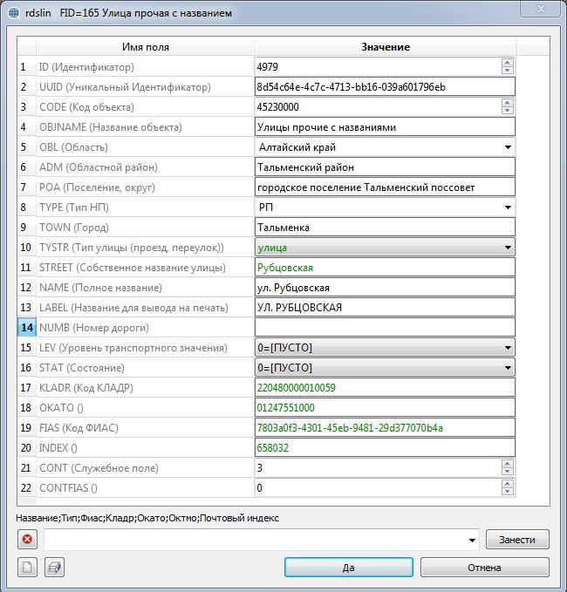
Список характеристик объекта определяется при создании векторного слоя. Названия полей определяется в классификаторе.
Вы можете настроить какие поля скрыть или запретить их изменение. Подробнее об этой функции см. в разделе «Управление слоями».
Режим «Редактирование семантики» позволяет скопировать семантику одного объекта на другой. Для этого щелчком правой кнопки мыши на границе объекта выберите первый объект. Объект выделится красным цветом, его номер, код и название высветятся в строке состояния. Если это не тот объект, то существует возможность перебора щелчком правой кнопки мыши. Щелчком Левой Кнопки Мыши на границе объекта выберите второй объект. Объект выделится красным цветом, его номер, код и название высветятся в строке состояния. Если это не тот объект, то существует возможность перебора щелчком Правой Кнопки Мыши. Щелчком Левой Кнопки Мыши подтвердите выбор. Семантика первого объекта скопируется второму. Копирование семантики зависит от значения параметра «Копирование значений полей» (см. описание меню «Карта» команды «Параметры редактирования объектов»). Также скопировать семантику от одного объекта другому можно с помощью кнопок в бланке семантики объектов:
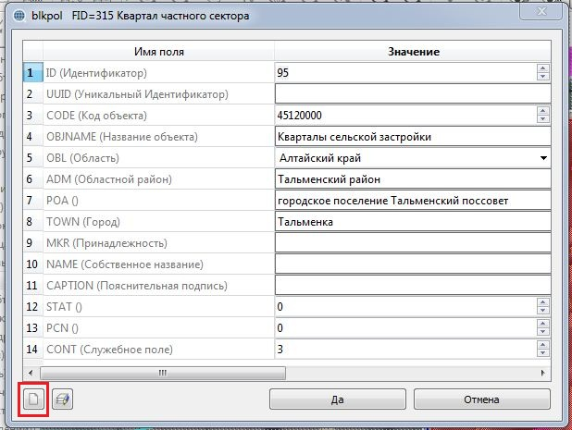
копировать значения Ctrl+Shift+C
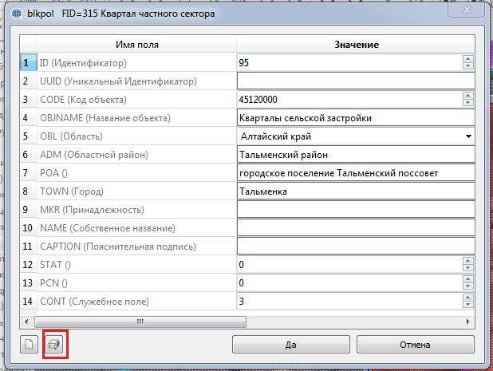
вставить значения Ctrl+Shift+V
Перекодировка:
Выберите в окне классификатора код объекта. Установите курсор мыши на нужном объекте и нажмите Левую Кнопку Мыши. Объект выделится красным цветом, его код и название будут выведены в строке состояния. Если предложенный объект не подходит, нажимайте Правую Кнопку Мыши, пока не выделится нужный объект. Подтвердите свой выбор нажатием Левой Кнопки Мыши. Программа переместит объект в выбранный слой и изменит значения полей, отвечающие за вид объекта в классификаторе на соответствующие выбранному объекту из классификатора.
Режим «Перекодировка» позволяет создать копию объекта с измененным кодом и слоем. Для этого начните действие перекодировки с Правой Кнопки Мыши и подтвердите нужный объект левой кнопкой мыши.
Измерение длины:
Проведите на карте ломаную линию, как при создании объекта в ручном режиме. Текущая длина ломаной линии отобразится в строке состояния системы.
например: для линейного объекта.
где 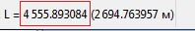 значения длинны объекта в проекции
"WGS 84/World Mercator" ;
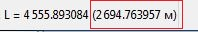 значения длинны объекта в метрах.
аналогично для площадного объекта.
Создать комбинированный объект:
Позволяет создавать комбинированный объект из выделенных объектов. Для создания — выделите необходимые объекты с помощью инструмента выделения, выберите инструмент создания комбинированных объектов и кликните Левой Кнопкой Мыши.
Разбить комбинированный объект:
Позволяет разделять комбинированные объекты на отдельные объекты. Для разделения кликните Левой Кнопкой Мыши по комбинированному объекту.
Способы создания:
Выпадающий список, позволяющий менять способы создания и редактирования объектов.
«Стандарт» (1) — все точки объекта создаются вручную
«Прямой угол» (2) — все соседние звенья ломаной линии вычерчиваются под углом 90º
«Сложный прямоугольник»(3)---- все соседние звенья ломаной линии вычерчиваются под углом 90º
«Сплайн» (4) — ломаная линия сглаживается в процессе создания. Количество точек в режиме "Сплайн" напрямую зависит от параметра "Сгладить с прогибом" (Ctrl+F) в параметрах улучшения метрики.
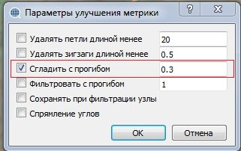
«Прямоугольник» (5) — создание прямоугольного объекта
«Окружность» (6) — создание объекта в виде окружности. Окружность создается по радиусу, относительно установленной точки.
«Параллель»(7) — создание объекта с помощью 2 и более параллельных линий. Расстояние между параллелями задается с помощь нажатой клавиши F8 клавиатуры .
количество параллелей указывается в параметрах редактирования объектов.
«Сборка» (8) — Создание объекта путем сборки контура по уже оцифрованным участкам объектов.
Подробнее о режиме «Сборка»:
Объект собирается из фрагментов других линейных или площадных объектов, ограниченных узлами(точками пересечений объектов) или краем окна приложения. Для выполнения сборки объекта установите курсор на одном из фрагментов другого объекта и нажмите левую кнопку мыши. Фрагмент выделится красным цветом, а номер, код и название объекта, которому принадлежит фрагмент, высветятся в строке состояния. Для выбора другого фрагмента нажмите правую кнопку мыши. Подтвердите свой выбор повторным нажатием левой кнопки мыши. Программа запишет фрагмент в метрику собираемого объекта и предложит следующий фрагмент. Если предложенный фрагмент не подходит, нажимайте правую кнопку мыши пока не выделится нужный фрагмент другого объекта. Подтвердите свой выбор щелчком левой кнопки мыши. Программа предложит следующий фрагмент. Продолжайте повторять операции до завершения сборки объекта.
Система остановит сборку объекта и высветит объект определенным в классификаторе цветом. Система остановит выполнение функции сборки объекта, если собираемый объект упирается в край окна приложения или не находит следующего фрагмента для сборки.
Для продолжения процесса создания объекта присоединитесь к создаваемому объекту, установив курсор мыши возле висячего узла, и нажмите правую кнопку мыши. Собираемый объект высветится красным цветом, и система предложит следующий фрагмент для продолжения создания объекта. Процесс сборки объекта автоматически завершается при замыкании объекта.
Врежиме сборки на экране красными точками будут отмечены все узловые точки. На экране одновременно может отображаться ограниченное количество узловых точек, если это количество превышено — Вы увидите соответстующее сообщение в статусной строке
«Контур» (9) ---

Отменить:
Используется для отмены последней операции. Список операций очищается при сохранении проекта / правок.
Восстановить:
Используется для востановления отменённой последней операции. Список операций очищается при сохранении проекта / правок.
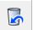 Показать удаленные объекты. Режим восстановления объектов из корзины. Для восстановления нужного объекта из корзины необходимо 2раза кликнуть на него левой клавишей мыши.
Выборка объектов:
Позволяет выбрать объекты для последующих операций с ними. Для выбора объектов сначала нужно выбрать один или несколько слоев, в котором находятся объекты.
Выбранные объекты будут выделены желтым цветом.
«Выбрать отдельный объект» позволяет выбрать отдельный объект кликом левой кнопкой мыши по нему. Для снятия выделения с отдельного объекты кликните по нему правой кнопкой мыши.
«Выбрать объекты прямоугольником» позволяет выбрать группу объектов прямоугольной областью. Кликните левой кнопкой мыши по местности и не отпуская кнопку, проведите в сторону, захватив контуром прямоугольника нужные объекты.
«Выбрать объекты в радиусе» позволяет выбрать группу объектов в нужном радиусе, относительно начала выборки. Кликните левой кнопкой мыши по местности и не отпуская кнопку, проведите в сторону, увеличивая радиус захвата.
«Выбрать объекты полигоном» позволяет выбрать группу объектов в произвольно нарисованной области. Для выборки объектов обведите их полигоном как при «Создании объекта».
«Выбрать объекты полигональным объектом» позволяет выбрать группу объектов, расположенную внутри уже существующего площадного объекта. Кликните левой кнопкой мыши по уже существующему площадному объекту и все объекты из выбранных слоев, находящиеся метрически «внутри» него будут выделены.
При повторном выделении с уже выделенных объектов выделение снимается автоматически. Для добавления выделения новых объектов к уже выделенным — зажмите на клавиатуре кнопку Shift и не отпуская ее, производите выделение выбранным способом.
После выделения нужных объектов вы можете применять к ним различные действия из окна «Инспектирования» (см. раздел «Меню Карта → Инспектирование») или напрямую, из главного окна приложения, с помощью «Операций выделенными объектами»
Снять выделение во всех слоях
Для снятия выделения во всех слоях достаточно нажать на соответствующую пиктограмму на панели инструментов выделения. Данная кнопка становится активной, если есть хотя бы один выделенный объект, иначе она становится неактивной, а ее иконка становится серой.
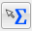 Операции с выделенными объектами
При включении данного режима некоторые операции применяются ко всем выделенным объектам, если выделенных объектов нет — эти режимы будут работать в стандартном режиме.
Список операций, поддерживающих групповое выполнение:
• «Удаление объекта» - кликните левой кнопкой мыши по рабочей области программы для удаления выделенных объектов.
• «Разворот метрики» - кликните левой кнопкой мыши по рабочей области программы для разворота метрики выделенных объектов.
• «Сдвиг объекта» - кликните левой кнопкой мыши по границе одного из выделенных объектов и переместите курсор в нужное место, подтвердите действие повторным кликом левой кнопкой мыши для перемещения всех выделенных объектов. Для копирования выделенных объектов начинать операцию надо с клика правой кнопкой мыши.
• «Поворот объекта» - кликните левой кнопкой мыши по границе одного из выделенных объектов и переместите курсор в нужное место, подтвердите действие повторным кликом левой кнопкой мыши для поворота всех выделенных объектов. Для копирования с поворотом выделенных объектов начинать операцию надо с клика правой кнопкой мыши.
• «Улучшение метрики» - кликните левой кнопкой мыши по рабочей области программы для улучшения метрики выделенных объектов, в соответствии с указанными параметрами улучшения метрики (см. «Меню Карта → Параметры улучшения метрики».
• «Создание буфера» - создаст буфер с заданным радиусом вокруг каждого выделенного объекта.
• «Редактирование семантики» - для групповых операций доступен перенос семантики во все выделенные операции. Для этого кликните правой кнопкой мыши по объекту из которого надо перенести значения полей во все выделенные объекты и подтвердите действие кликом левой кнопкой мыши.
• «Перекодировка» - выберите нужный объект в классификаторе и кликните левой кнопкой мыши по рабочей области программы для изменения характеристик, отвечающих за вид объекта.
• «Разбить комбинированный объект» - при групповом действии разобьет все комбинированные объекты на отдельные. Если вместе с комбинированными объектами были выделены обычные объекты — после операции они останутся выделенными.

Управление слоями

Клик правой кнопкой мыши по одному или нескольким выделенным слоям вызывает контекстное меню управления слоями:

Удалить слой
(Ctrl + D) – удаляет выделенные слои из проекта.

Показать таблицу атрибутов
- открывает для выбранного слоя таблицу атрибутов и семантики. Одновременно можно открыть несколько таблиц атрибутов для разных слоев.
Таблица атрибутов позволяет редактировать значения полей векторного покрытия.
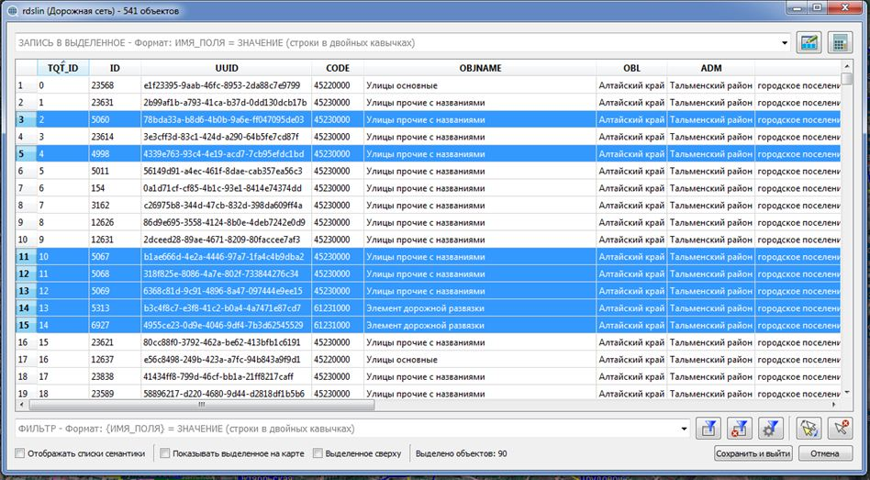
Выделенные элементы в таблице автоматически выделяются на карте, а выделенные объекты на карте автоматически выделяются в таблице.
Функция «Выделенное сверху» позволяет оставить все выделенные объекты вверху списка при сортировке.
Функция «Показывать выделенное на карте» активирует автоматическое перемещение камеры до объекта на карте при выделении элемента в таблице.
В таблице атрибутов можно сортировать все объекты по любому столбцу.
Функция «Фильтр» позволяет отфильтровать таблицу по определенным параметрам. Занесите нужное значение в формате «ИМЯ_ПОЛЯ=ЗНАЧЕНИЕ» в строку ввода и нажмите кнопку «Применить фильтр» - в таблице будут показаны только записи, содержащие символы, введенные в строке ввода фильтра. Имя поля автоматически меняется при выделении соответствующей ячейки.
Таблица атрибутов имеет «строку записи характеристик», которая позволяет записывать в выделенные объекты значение нужного поля:
Например, для записи нескольким объектам «Просто квартал» в поле OBJNAME нужно выделить объекты в таблице и набрать в строке «OBJNAME=Просто квартал»:

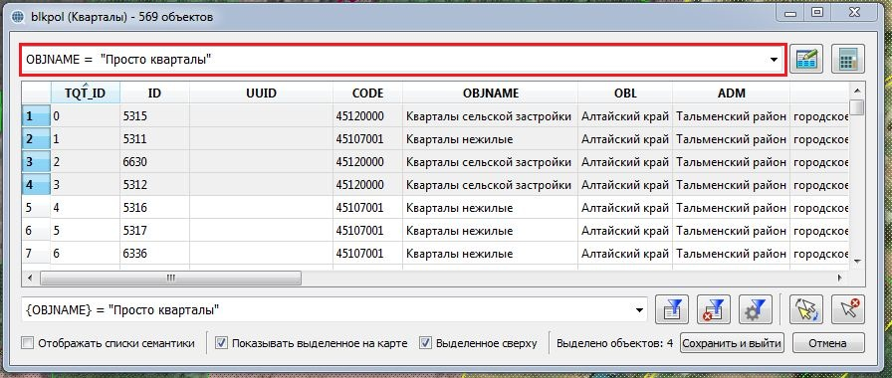
и с помощью кнопки 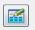 записать характеристики
Результат записи характеристик:
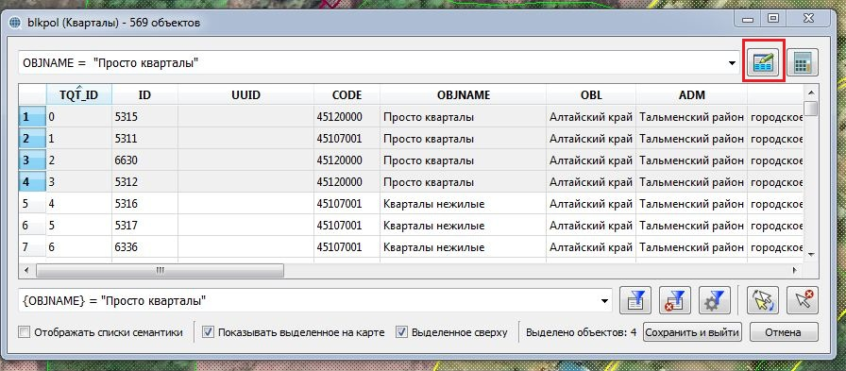

После внесения изменений нажмите «Сохранить и выйти» для сохранения результата, или «Отмена» для закрытия таблицы без сохранения.

Показать в границах слоя
- изменение масштаба до размеров выбранного слоя.

Отображение содержимого полей
- позволяет настроить отображение значений полей объектов на карте. Данная функция применима только для векторных слоев.
Быстрый вызов этого меню производится двойным кликом левой кнопки мыши по нужному слою.
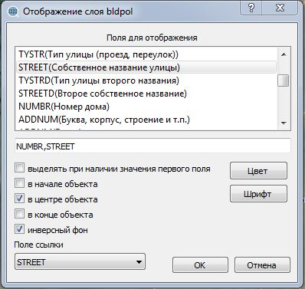
Запишите в строку ввода названия полей или дважды кликните по нужному полю в списке и он автоматически добавится в строку ввода для отображения.
Установите где отображать информацию на карте — доступные варианты — в начале объекта, в конце объекта или оба варианта.
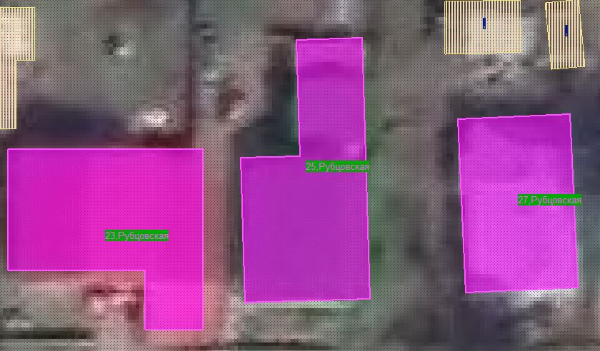
Функция «Выделять при наличии значения первого поля» - выделит объекты, у которых есть любое значение первого поля в списке отображаемых полей, выбранным цветом:
Пример:
В данном случае включено отображение название реки в начале объекта с выделением желтым цветом, при наличии названия:
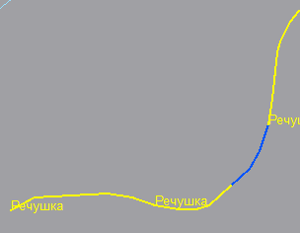

Видимость и редактируемость полей
-Позволяет скрывать или запрещать изменять значения полей объектов в бланке заполнения семантики.
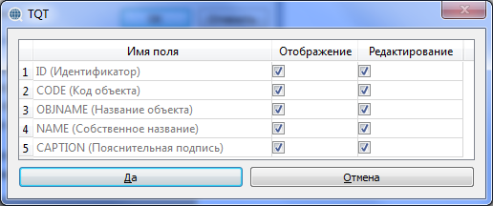
«Отображение» скрывает поле из бланка редактирования семантики объекта.
«Редактирование» затеняет поле в бланке редактирования семантики объекта и запрещает изменение значения поля.
«Редактировать слои» разрешает редактировать выбранные слои.
«Не редактировать слои» запрещает редактировать выбранные слои. Инструменты топологии «Усадка в точку» и «Усадка на линию» по прежнему будут работать для заблокированных слоев, но ответные точки при «Усадке на линию» создаваться не будут.
«Отображать выделенные слои» включает отображение выделенных слоев.
«Не отображать выделенные слои» отключает отображение выделенных слоев.
«Отображать все векторные слои» включает отображение всех векторных слоев.
«Не отображать все векторные слои» отключает отображение всех векторных слоев.
«Отображать все растровые слои» включает отображение всех растровых слоев.
«Не отображать все растровые слои» отключает отображение всех растровых слоев.
«Параметры отображения» для векторных слоев - изменение цвета точечных, линейных объектов, линий контура площадных объектов и заливки площадных объектов. Применяется при работе без классификатора.
Примечание: Если отображение объектов слоя настроено классификатором - для изменения отображения необходимо изменить классификатор с помощью редактора классификатора.
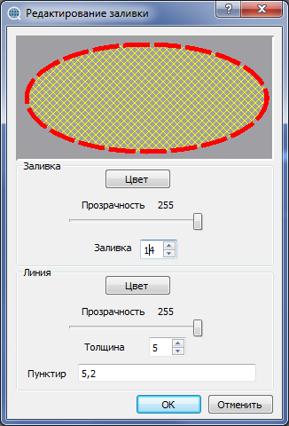
Для растровых слоев - Для каждого растра можно настроить параметры яркости, прозрачности, насыщенности цветов и замены цветовых каналов.
Для просмотра изменений нажмите на кнопку «Применить», для сохранения параметров нажмите «Ок», или «Отмена» для отмены изменений.
«Яркость» - параметр отвечает за яркость отображения растрового слоя.
«Красный» - параметр отвечает за насыщенность красного канала растрового слоя.
«Зеленый» - параметр отвечает за насыщенность зеленого канала растрового слоя.
«Синий» - параметр отвечает за насыщенность синего канала растрового слоя.
«Альфа» - параметр отвечает за степень прозрачности растрового слоя.
«Прозрачный цвет» - функция замены цвета на прозрачный альфа-канал.
«RGB» - в полях необходимо ввести код цвета, которые необходимо сделать прозрачным (например: 255,255,255 – белый, 0,0,0 – черный).
«Запретить скрывать слой» - блокирует скрытие растрового слоя функцией «Скрыть растровые слои» на панели «Инструментов просмотра карты».
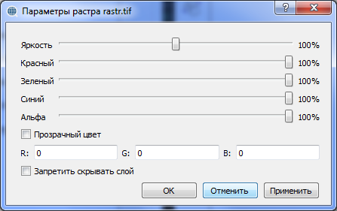
«Свойства» выводит на экран свойства слоя — путь до слоя, его имя, проекцию и прочие данные.

Системные сообщения TQT:

Самопересечение при создании объекта:
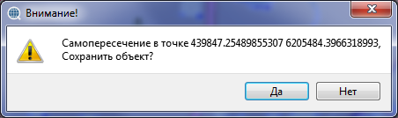
Если при создании площадного объекта пересечь границу создаваемого объекта система предупредит о некорректной метрике объекта и укажет на самопересечение. Вы можете сохранить объект и затем исправить ошибку, или отказаться от создания объекта.

Самопересечение в уже созданном объекте:
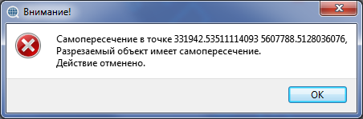
При попытке разрезать, обрезать, вырезать или объединить объект с другим, у которого есть самопересечение программа известит об ошибке и отменит действие. Необходимо исправить метрику объекта и повторить действие. Найти самопересечение можно нажав кнопку «Перейти по координатам» в Панели «Инструментов просмотра карты», координаты самопересечения уже будут внесены в поля координат.
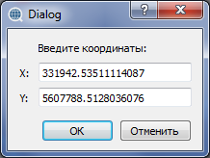
Критическая ошибка в метрике слоя:
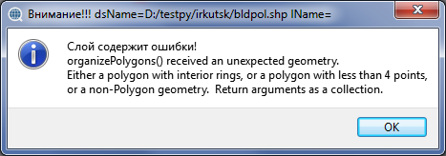
При попытке открыть слой с критическими нарушениями в геометрии на экран будет выведено сообщение об ошибке. Найти ошибку можно с помощью внутренней проверки геометрии объектов (меню «Карта») или внешних приложений (см. раздел «Внешние обработки»).
При попытке разрезать, обрезать, вырезать или объединить объект с другим, у которое есть нарушение в геометрии будет повторно выведено сообщение о не корректной метрике объекта.
Создание объекта с неверным количеством точек:
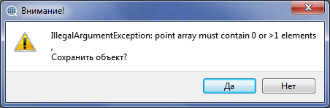
При попытке изменить площадной объект, оставив, при этом, менее 4 точек на любом из его колец (внешний или внутренний контур) на экран будет выведено предупреждение.
Создание площадного объекта с двумя дублирующимися кольцами:
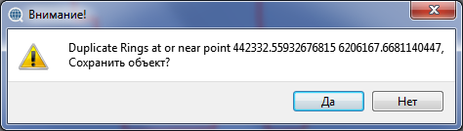
При попытке создать площадной объект, у которого внешний и внутренний контур совпадают — на экран будет выведено соответствующее предупреждение.

Сводная таблица горячих клавиш клавиатуры

Клавиши | Назначение
Ctrl + O | Открыть проект.
Ctrl + S | Сохранить проект.
Ctrl + Shift + S | Сохранить проект как.
Ctrl + K | Открыть классификатор.
Ctrl + V | Добавить векторный слой.
Ctrl + G | Добавить PostGis слой.
Ctrl + Shift + V | Добавить слой файловой БД
Ctrl + Shift + G | Добавить ESRI AVCBin или ESRI FILE GDB слой
Ctrl + R | Добавить растровый слой.
Ctrl + Shift + R | Добавить Postgres слой.
Ctrl + L | Создать слой.
Ctrl + Shift + A | Показать таблицу атрибутов.
Shift + R | Случайная раскраска
Shift + C | Параметры отображения
Ctrl + D | Удалить слой
Ctrl + E | Параметры редактирования объектов
Ctrl + F | Параметры улучшения метрики
Ctrl + I | Инспектирование
Ctrl + Shift + I | Пространственная выборка
Shift + I | Окно результатов инспектирования
Ctrl + T | Установка высоты подписи
F11 | Создать SVG образ рабочей зоны
F12 | Запуск приложений
F1 | О программе (Помощь)
Alt + Q | Перейти к координатам
Backspace | Предыдущий вид
Shift + Backspace | Следующий вид
Ctrl + Q | Создать закладку
Shift + Q | Управление закладками
Shift + 1 | Скрыть векторные слои
Shift + 2 | Скрыть растровые слои
Shift + 3 | Скрыть содержимое полей
Shift + 4 | Показать только выделенные объекты
Shift + 5 | Показать раскраску в QML
C | Режим «Создание объекта»
Delete | Режим «Удаление объекта»
V | Режим «Добавление точки»
K | Режим «Удаление точки»
X | Режим «Изменение участка»
F | Режим «Разворот метрики»
W | Режим «Сдвиг объекта»
Ctrl + W | Режим «Поворот объекта»
Shift + W | Режим «Зеркалирование объекта»
T | Режим «Стяжка в точку»
Ctrl + X | Режим «Улучшение / Поиск метрики объекта»
P | Редактор геометрии /Копирование Z координат
D | Режим «Разделение объекта»
J | Режим «Объединение объектов»
H | Режим «Обрезка объектом»
Ctrl + H | Режим «Вырезка объектом»
B | Режим «Создание буфера»
I | Режим «Редактирование /копирование семантики»
R | Режим «Перекодировка/ копия объекта»
L | Режим «Измерение длины/ относительной высоты по матрице»
Ctrl + J | Создать комбинированный объект
Shift + J | Разбить комбинированный объект
Ctrl + C | Пользовательская раскраска
C + 1 | Устанавливает метод создания «Стандарт»
C + 2 | Устанавливает метод создания «Прямой угол»
C + 3 | Устанавливает метод создания «Сложный прямоугольник»
C + 4 | Устанавливает метод создания «Сплайн»
C + 5 | Устанавливает метод создания «Параллель»
C + 6 | Устанавливает метод создания «Прямоугольник»
C + 7 | Устанавливает метод создания «Окружность»
C + 8 | Устанавливает метод создания «Сборка»
C + 9 | Устанавливает метод создания «Контур»
Ctrl + Z | Отменить (последнее действие)
Ctrl + Alt + Z | Восстановить
Ctrl + 1 | Начало объекта
Ctrl + 2 | Точки объекта
Ctrl + 3 | Висячки
Ctrl + 4 | Заливка
Ctrl + 5 | Направление цифрования
Alt + 1 | Выделить объекты
Alt + 2 | Выделить объекты прямоугольником
Alt + 3 | Выделить объекты в радиусе
Alt + 4 | Выделить объекты произвольным полигоном
Alt + 5 | Выделить объекты внутри полигона
G | Операция с выделенными объектами
Ctrl + Shift + С | Копировать значение в бланке семантики.
Ctrl + Shift + V | Вставить значение в бланке семантики.

Сводная таблица используемых клавиш клавиатуры

Клавиши | Назначение
Пробел | Используется в режимах «Создание объекта», «Изменение участка», «Разделение объекта» (площадь) для удаления последней точки.  Для скроллинга карты с помощью лапы (при удержании клавиши в нажатом состоянии) и для обновления отрисовки векторной информации (при нажатии).
Ввод (Enter) | Используется для имитации нажатия левой кнопки мыши.
+ (-) | Используется для увеличения (уменьшения) масштаба.
Колесо мыши | При прокрутке используется для плавного увеличения / уменьшения масштаба.  При зажатии используется для скроллинга карты с помощью лапы.
< > | Используется для просмотра выбранных при инспектировании объектов.
A (Ф) | Используется для присоединения цифруемой линии к уже существующему объекту.
Z (Я) | Используется для замыкания линий при их создании.
Ctrl | Используется для установки подрежима «копирование метрики» в режимах «Создание объекта», «Изменение участка», «Разделение объекта»
Shift | Используется для добавление новых выделенных объектов к уже выделенным.

